游戏设置系统策划案
功能设计说明书

版本号 | 日期
V1.0 | 2026.10.08

目录
一、前言 3
1. 设计目的 3
2. 系统边界 3
二、正文 3
1. 系统流程 3
2. 入口与主框架 4
3. 音量调整与保存 11
4. 静音与试听 15
5. 减弱动态与原结果 18
6. 恢复默认确认与结果 21
7. 写入失败与重入 22
8. 关闭设置与来源返回 25
9. 前后端状态汇总 27
三、资源汇总 31

一、前言

1. 设计目的
让玩家按自己的习惯和使用环境调整游戏声音与动态表现，并在之后的游玩中保留这些偏好。

2. 系统边界
本系统提供音量调节、静音、减弱动态、效果音试听和恢复默认，并负责设置的读取与保存。
声音播放系统负责实际声音播放，初始化与开始系统提供共用菜单、确认和返回。设置独立于调查进度，读档不覆盖玩家已经生效的偏好。

二、正文

1. 系统流程

1.1 设置主流程
玩家从标题页或正常暂停菜单进入设置，调整立即生效，提交后保存独立偏好，关闭后回原来源，过程如下图所示。启动读取见2.4，写入锁统一见3.1，失败、重入和重启见第7节。
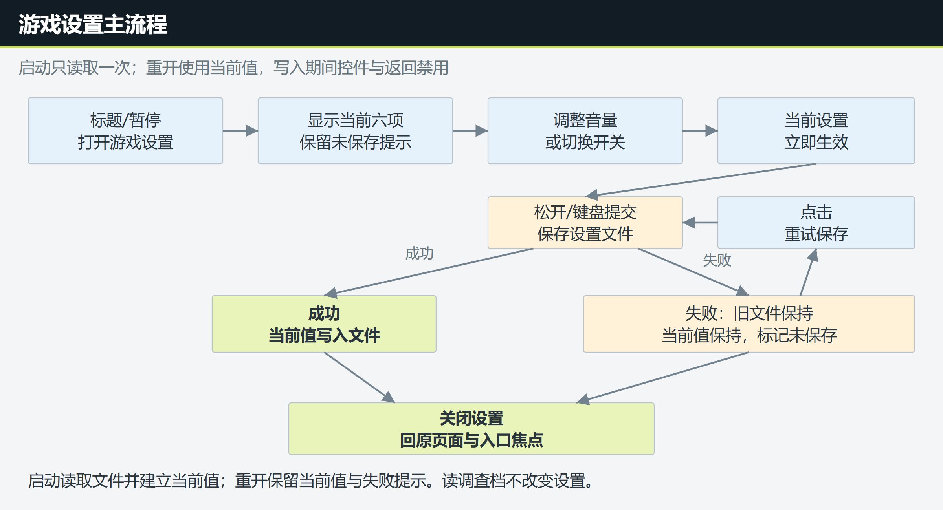
图 1 设置调整、当次生效、独立写入与来源返回流程

2. 入口与主框架
原型图说明：红色数字对应图下注释，红框圈出本图要说明的控件，箭头指向操作或变化对象。这些标注用于策划说明，不显示在游戏中。灰色叉线区标明资源用途，具体画面由美术设计。调整图中位置、颜色和形状时，功能、点击范围和状态一起核对。

2.1 设置入口与当前值
标题页菜单第四项为【游戏设置】。点击后打开设置页，原标题背景和进度摘要保留在下层。
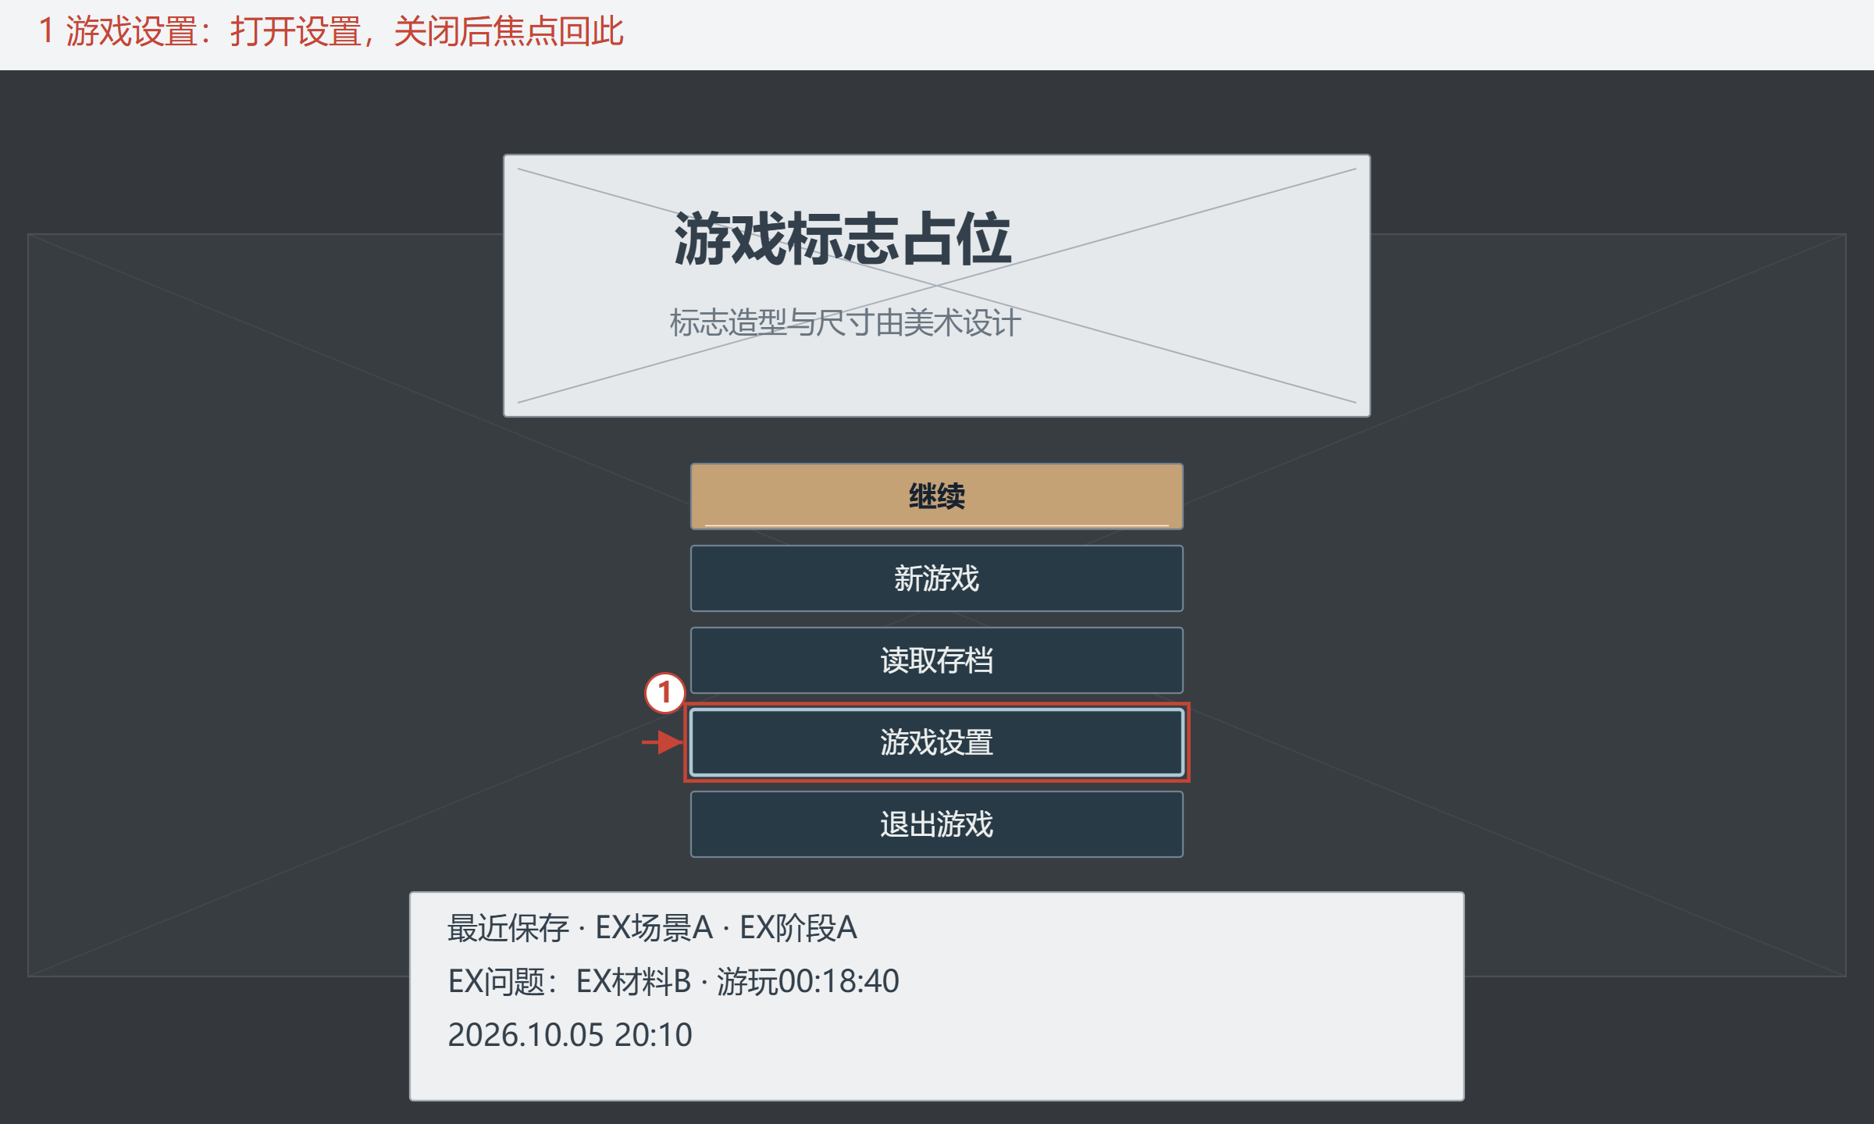
图 2 标题页的游戏设置入口。1：点击【游戏设置】打开设置页。
调查中按原资格点击右上【菜单】打开暂停，原问题、说法、已选材料和浏览位置保持。Esc退层及选材收起规则参见《游戏初始化与开始系统策划案》7.2“输入层级与焦点”。不可中断的判定、整批提交、初始化、阶段准备或文件处理期间，菜单入口禁用，适用范围见2.3。
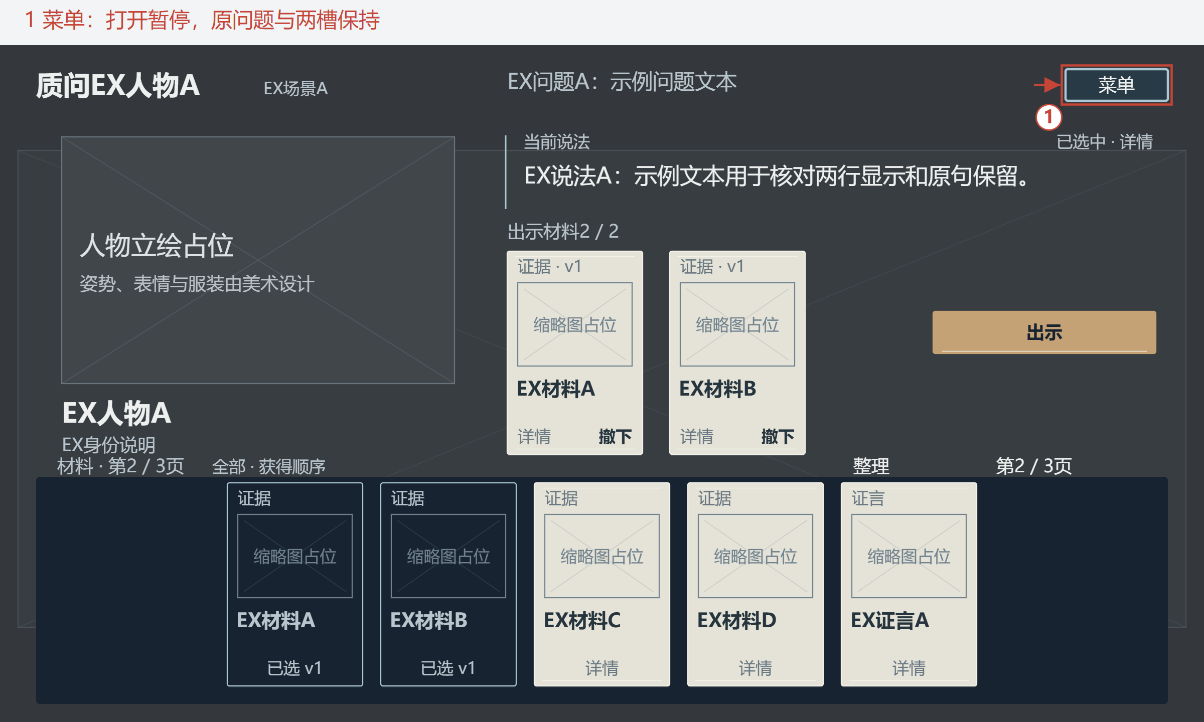
图 3 调查先打开菜单，再进入设置。1：菜单入口：保留原调查与选材状态，打开暂停。
暂停菜单第四项同样为【游戏设置】，打开后调查仍暂停。原页面不能保存调查时，只要可正常打开暂停菜单，设置仍可调整。
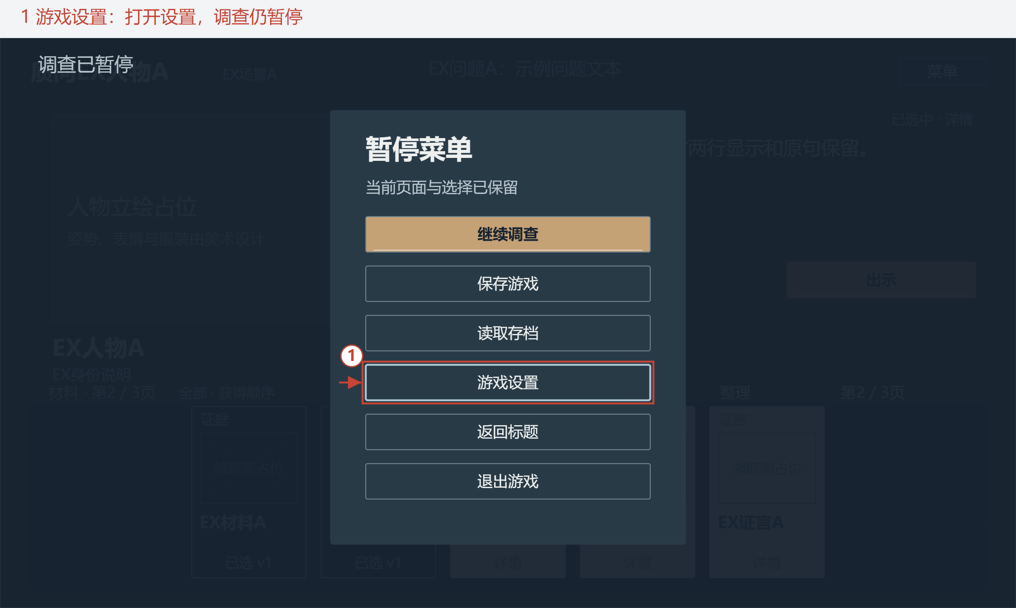
图 4 暂停菜单打开同一设置页。1：点击【游戏设置】打开设置页，原调查保持暂停。
两入口显示本次运行的四项音量和两个开关，首次聚焦总音量。同次重开与重启的区别见7.2。下图采用100／70／60／80、静音开启、减弱动态关闭的示例，写入已结束；正式初值中的两个开关仍均关闭。
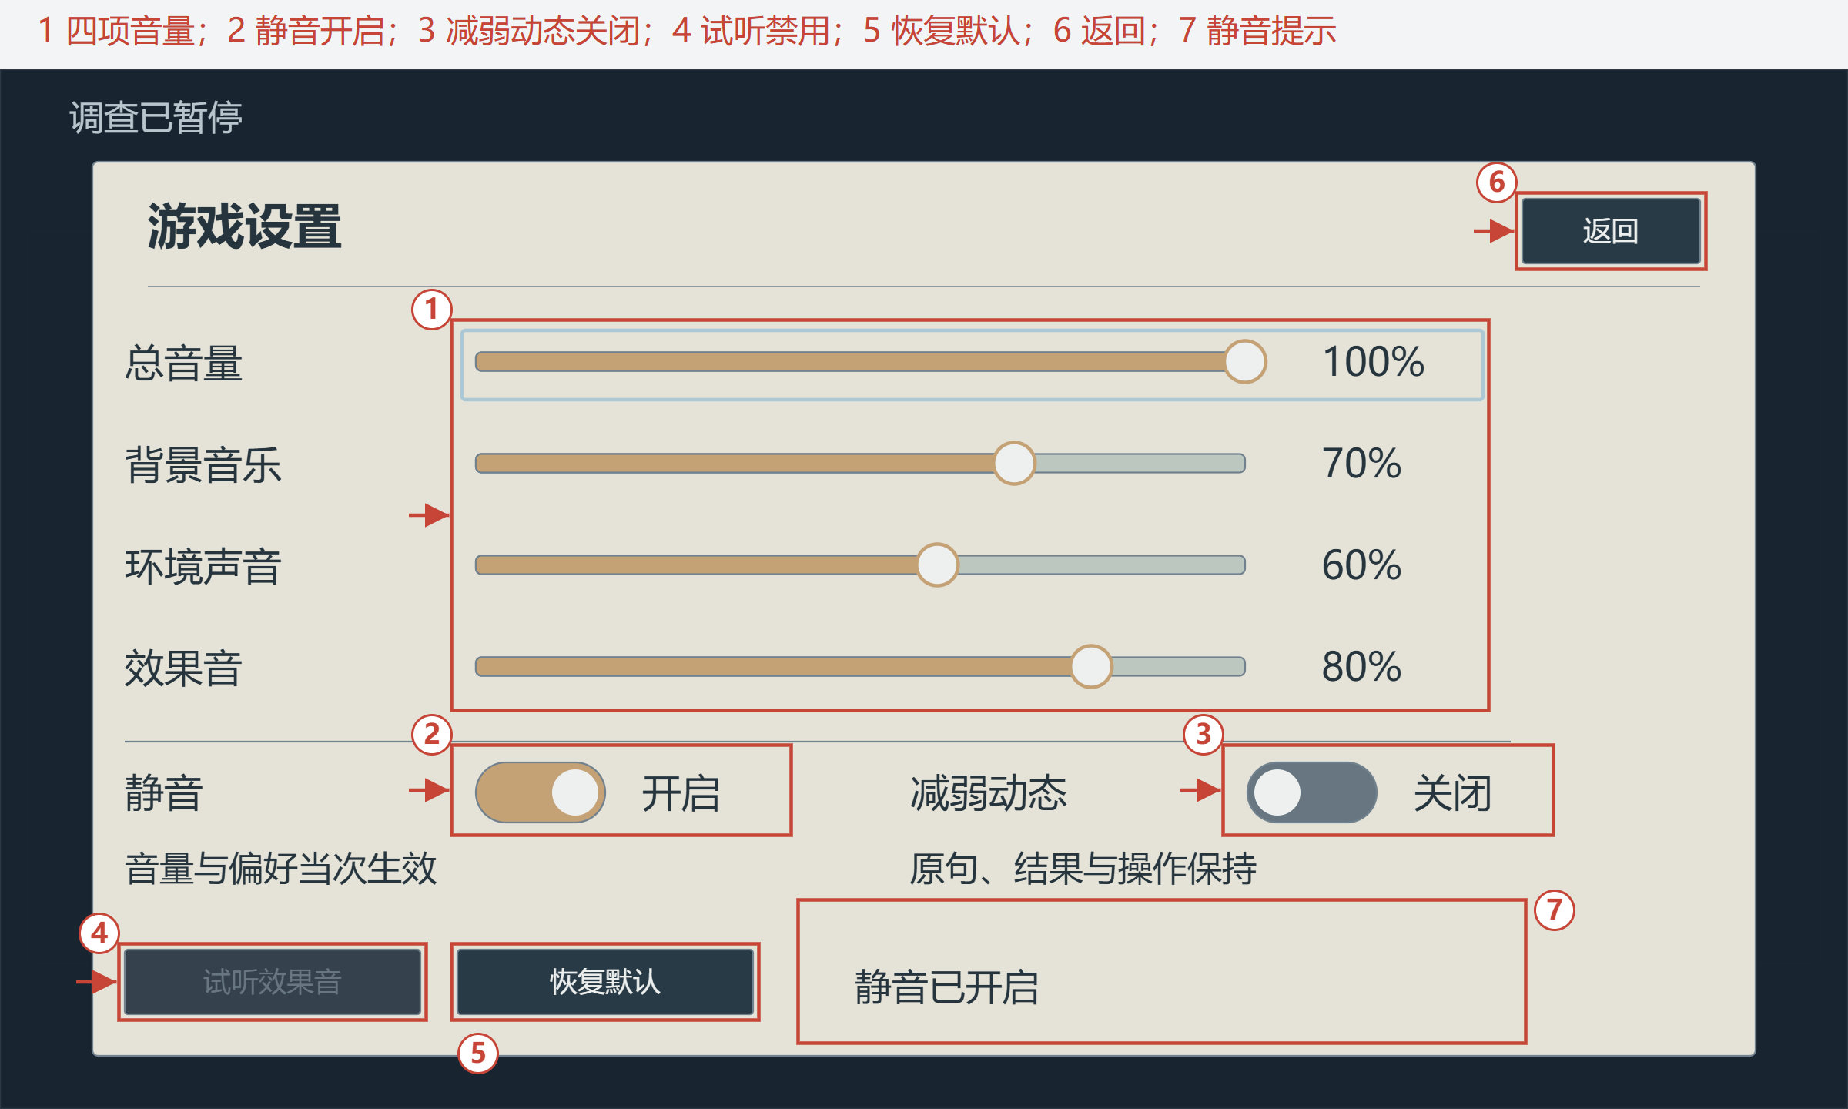
图 5 游戏设置主框架：静音开启、减弱动态关闭的示例。1：四项音量：点击轨道、拖滑块或左右键调整；首次聚焦总音量；2：静音开关，示例开启；输出规则见4.1；3：减弱动态开关，示例关闭；表现规则见第5节；4：试听按钮，示例因静音禁用；条件与原因顺序见4.2；5：恢复默认，点击打开第6节确认；6：返回，按第8节回标题或暂停来源；7：状态与禁用原因；失败时显示原因和重试，见第7节。

2.2 界面区域与显示
图5保留进入前的页面与来源短提示，遮罩下的点击、滚轮和快捷键不响应。浅蓝框表示首次键盘焦点；红框、箭头和编号只用于制作说明。背景、面板及控件为用途示意，外观与排布可调整，固定控件键、点击范围和焦点须一起核对，参见《游戏初始化与开始系统策划案》“素材替换与布局调整”。各编号的职责与动作已列在图注，显示容量如下：
显示部分 | 制作容量 | 超出与显示规则
标题／返回 | 标题1行24字；返回1行4字 | 固定短文字完整显示，按容量制作。
四项音量标签 | 每项1行8字 | 标签完整显示，四项从上到下排列。
音量数值 | 0%—100%，最多4个ASCII字符 | 整数百分比完整显示，不省略、不用占位替代。
偏好标签与状态 | 标签1行8字；开启／关闭各2字 | 开关位置与文字共同表示当前状态；启动读取占位见2.4。
两项说明 | 各2行，每行20字；失败时右侧说明留1行 | 末尾省略，悬停查看全文；沿初始化册的共用全文提示。
试听／恢复默认 | 各1行6字 | 固定按钮文字完整显示；详细条件见4.2、第6节。
状态／试听禁用原因 | 右下单行17字 | 超出末尾省略，提供全文提示；正常无提示时留空。
失败状态与原因 | 独立2行，每行10字 | 长原因末尾省略，全文提示保留完整内容；错误状态见7.1、7.2。
重试按钮 | 1行6字 | 失败时保持可见；点击结果见7.1。

固定文字由本册“界面文本绑定”引用初始化表唯一功能文字，控件按稳定键接入，不按图片名、按钮序号或坐标识别。设置页不整页滚动，全文提示的显示与关闭沿初始化册共用规则。

2.3 可用与禁用范围
初始化完成后，标题页和可正常暂停的稳定调查、对白、阅读、待收、猫互动及结局均可进入设置。原调查能否保存由存读档册单独判断；设置各状态的操作范围如下。
条件或阶段 | 可用范围 | 禁用与恢复条件
启动初始化完成，无设置处理锁 | 四项音量、两个开关、恢复默认及返回 | 试听单独按4.2判断；原调查不能保存时，设置仍可用
启动首次读取设置中 | 组件显示占位和读取中，设置入口尚未开放 | 设置入口未开放；组件与输入处理见2.4
写入或恢复默认处理中 | 保留已生效的当前值与处理提示 | 全部控件与返回受3.1写入锁限制，处理结束后开放
静音/总音量0/效果音0 | 其余音量、开关、恢复默认与返回可操作 | 仅试听禁用，条件与原因顺序见4.2
试听素材未就绪 | 其余设置操作保持可用 | 仅试听禁用；恢复与新点击要求见4.2、4.3
读取失败或写入失败 | 启动读取失败按7.2建立默认值后开放；写入失败按7.1可调整、重试或返回 | 原文件保留；重新提交保存当前设置
窗口失焦 | 保持设置页；拖动时提交当前可见值，见第8节 | 声音沿声音册冻结；回窗不自动重启拖动

2.4 设置读取阶段
设置文件每次启动读取一次。尚未取得四项音量与两个开关时，组件显示【读取中】和【—】；这些占位不能当作0、关闭或已经建立默认值。正常进入设置时直接显示本次运行的当前值。
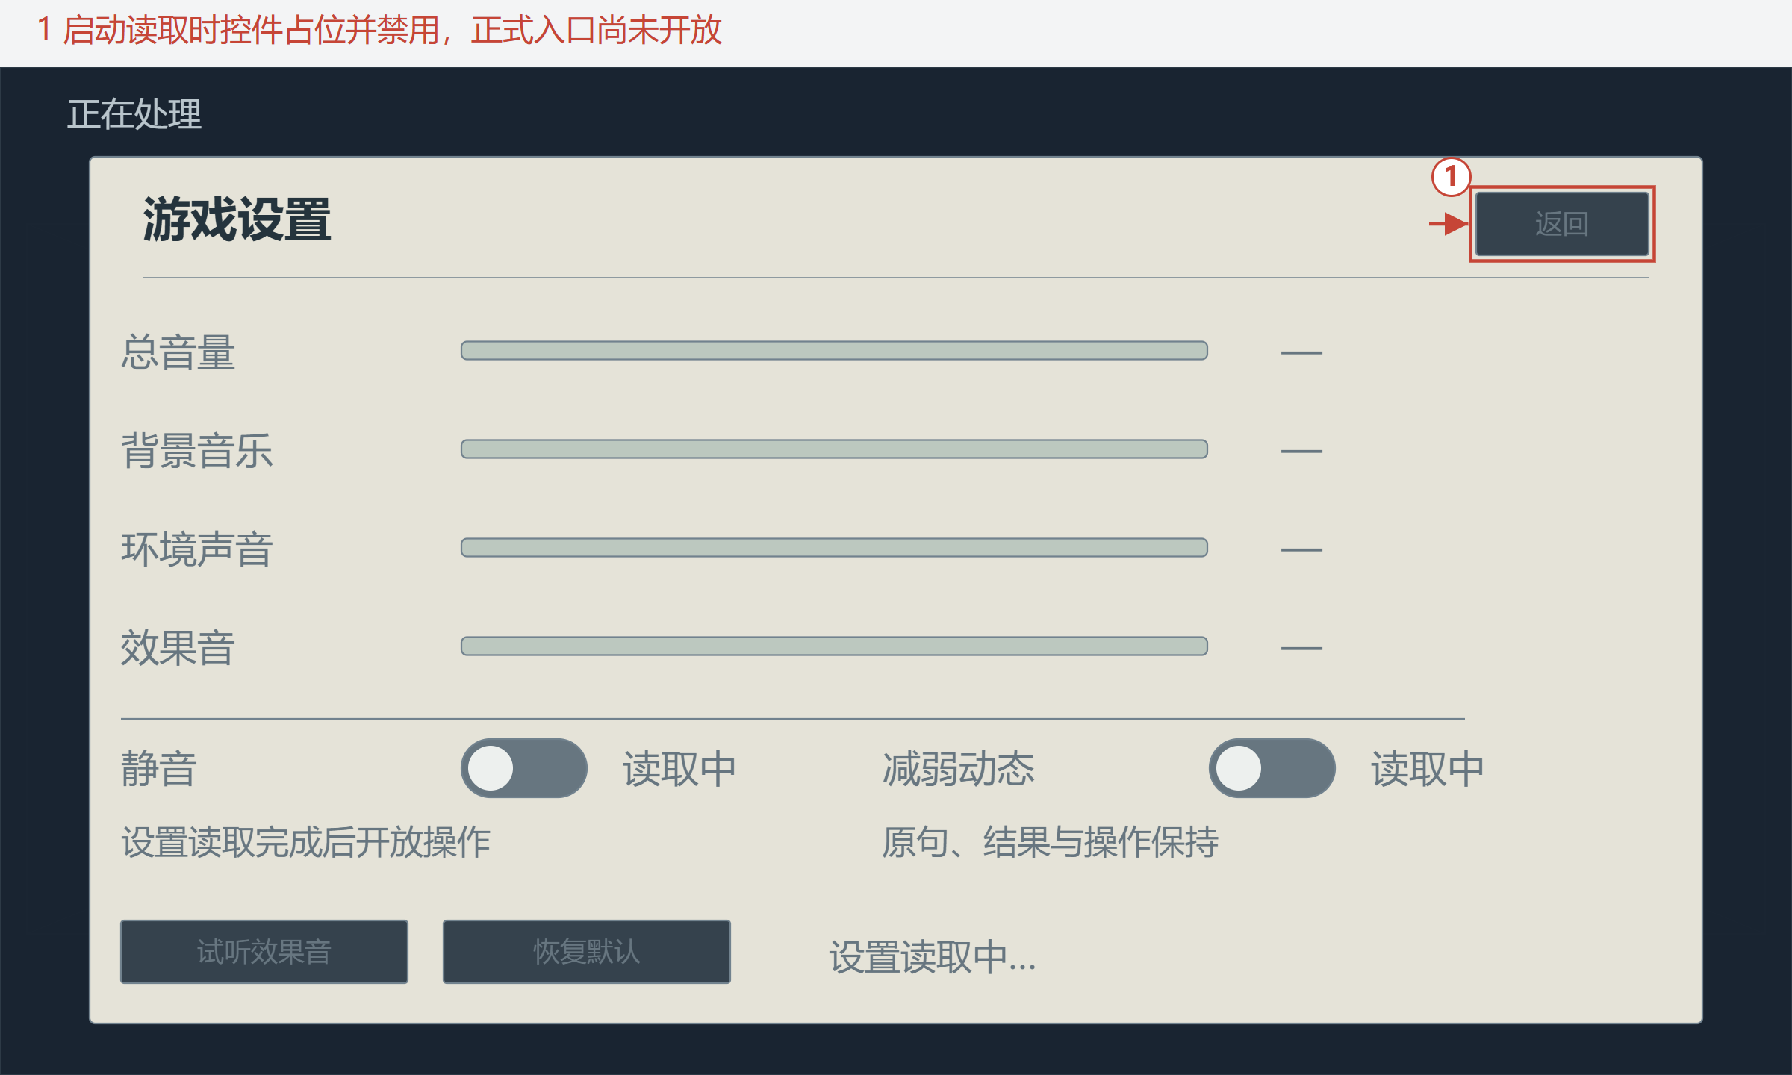
图 6 启动读取时显示占位，初始化完成后才开放设置入口。1：初始化读取中，组件的返回按钮禁用。
读取成功后建立本次运行的六项设置；无文件时建立默认设置。损坏或版本不支持的读取失败见7.2。初始化完成前，组件不接受点击、返回或重复提交，结束后也不补做原输入。

3. 音量调整与保存
设置可操作时，以下以背景音乐70%调整到40%为例，滑块、数值和当前声音同步变化：
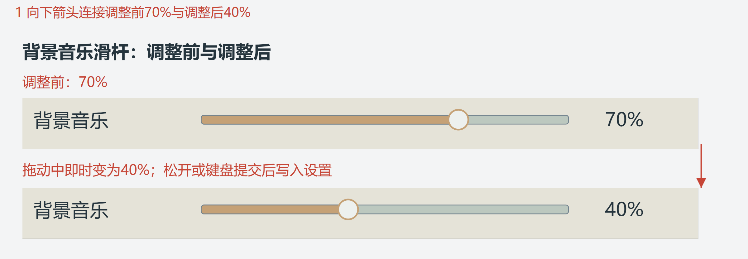
图 7 背景音乐滑杆从70%调整到40%
鼠标拖动按0—100的整数取值，松开鼠标结束调整并提交。键盘左右键每次改变5个百分点，松开按键或移出控件时提交。每次写入当前四项音量和两个开关，处理锁见3.1。
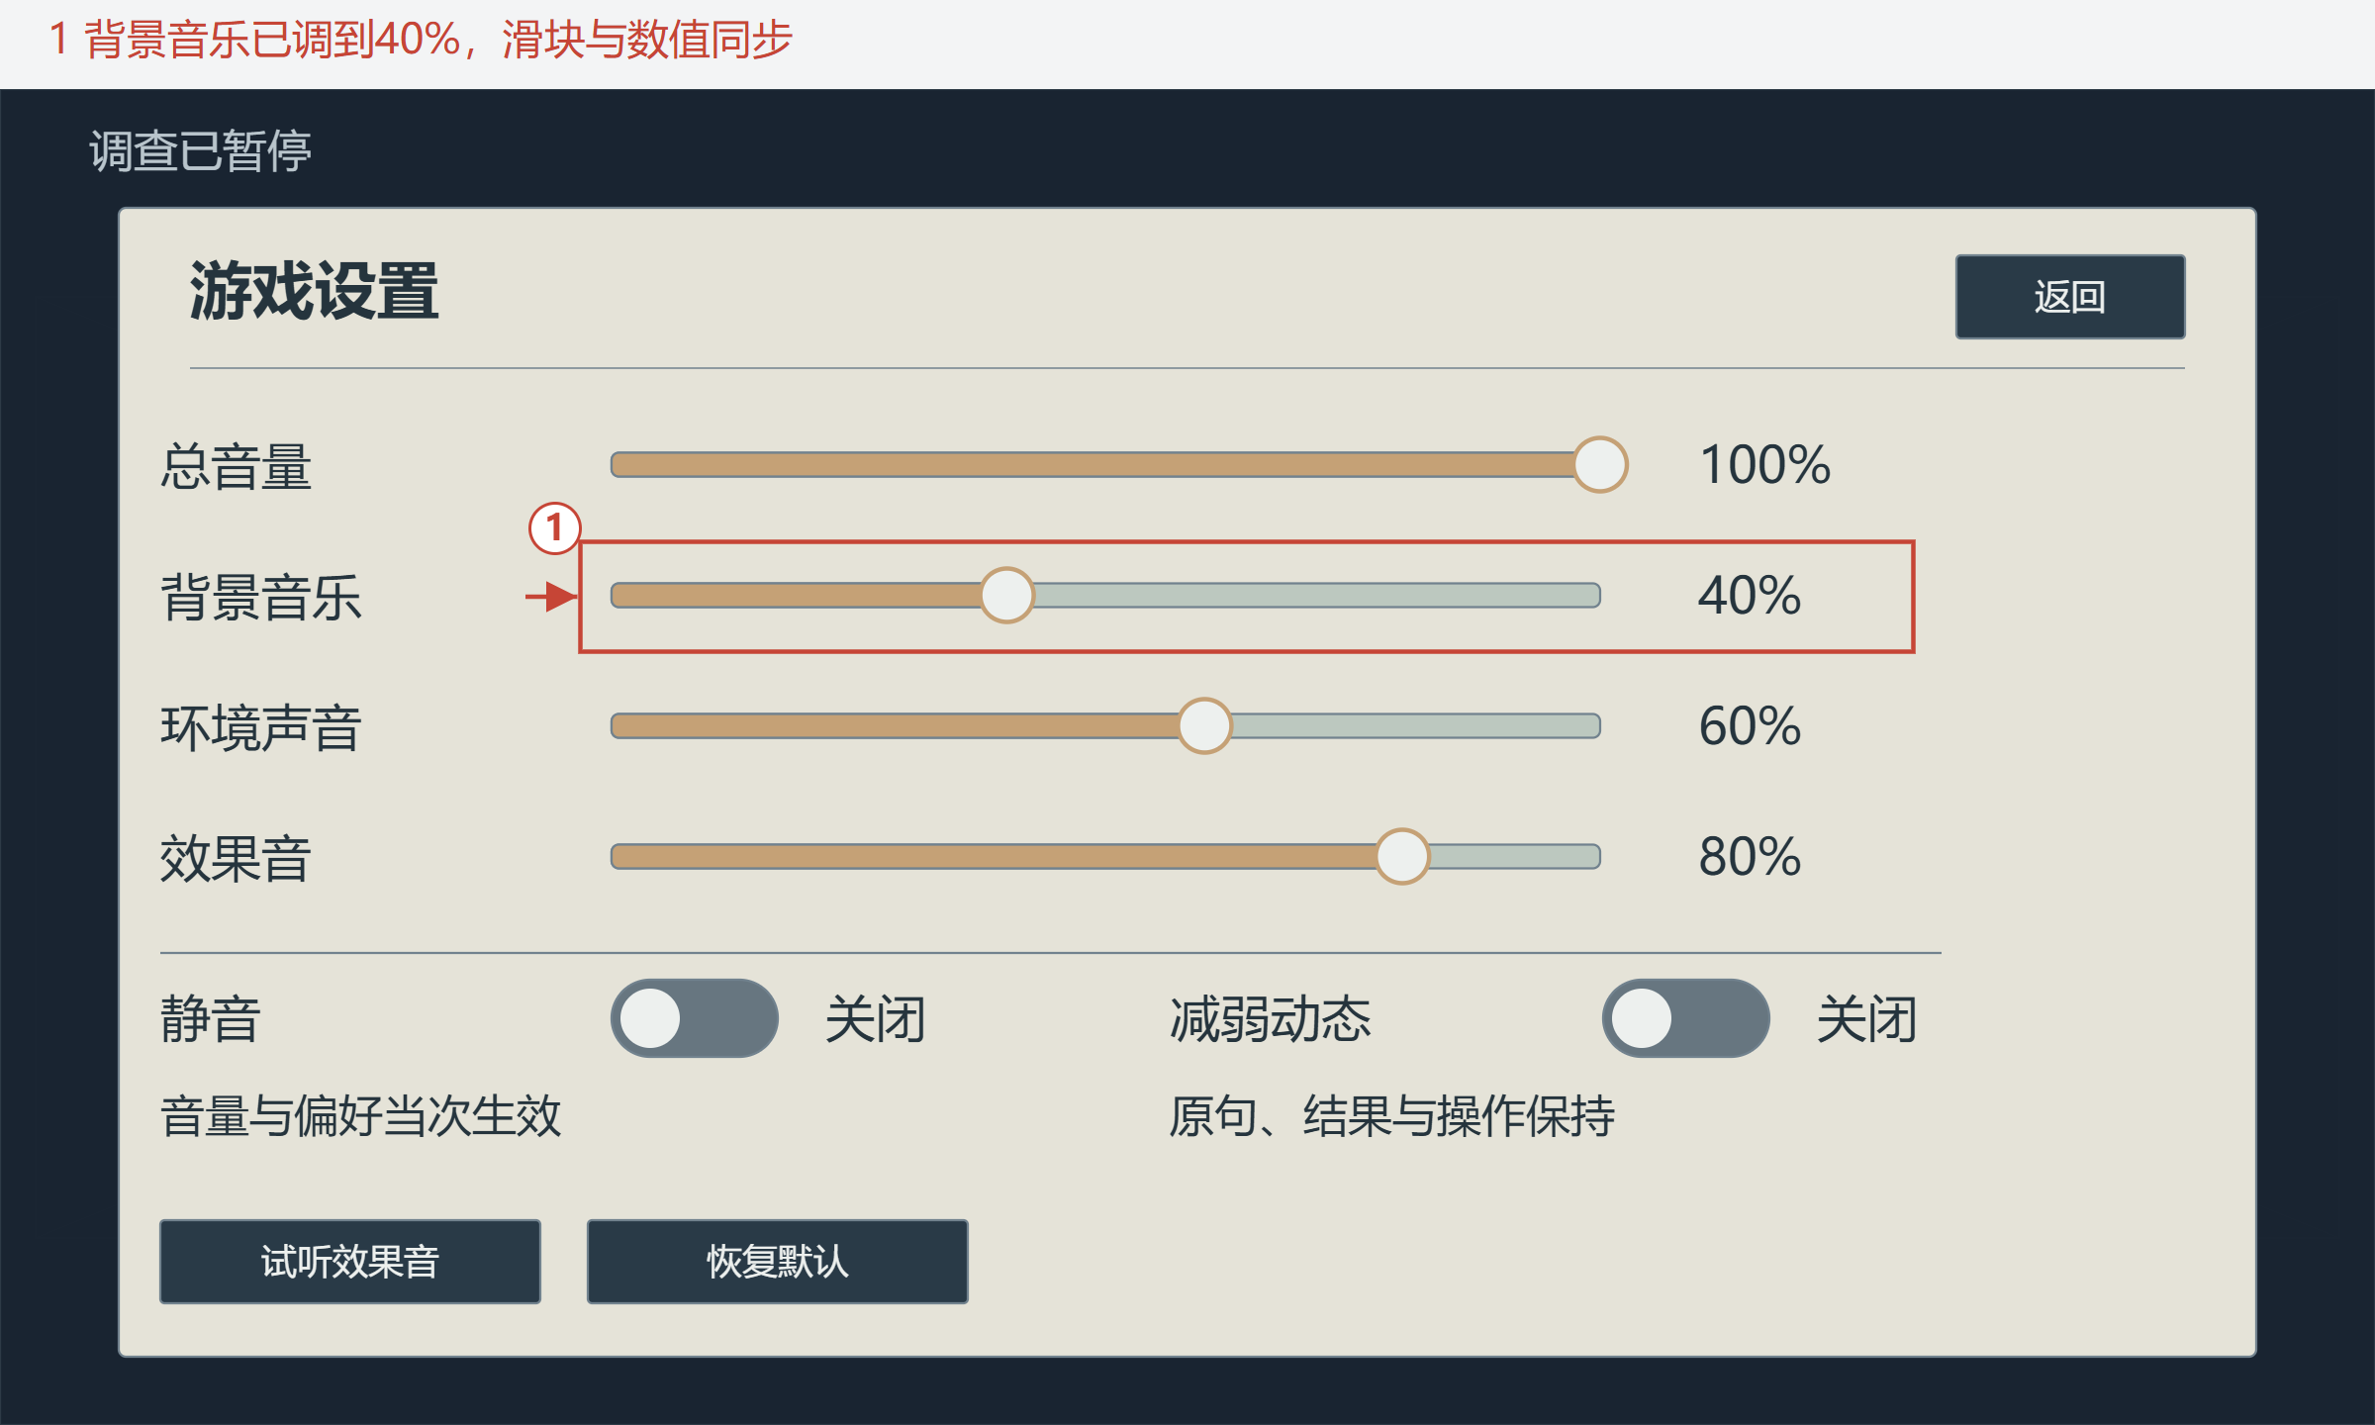
图 8 背景音乐调整为40%后的设置界面。1：本次背景音乐40%已生效，图示写入已成功。
本次仅背景音乐改为40%，总音量100%、环境60%、效果80%及两个关闭开关保持。图示为写入成功后的可操作状态，未保存标记已清除。
总音量影响全部通道，背景音乐和环境声音各影响对应通道，效果音同时影响操作音与结果音。调整滑杆只改变当前声音，点击单独的试听按钮才播放试听。各通道怎样应用音量，见《声音播放系统策划案》。
下列推荐配置节选同一条default初值记录，用于首次建立或恢复默认；已保存的玩家偏好优先。字段单位与填写方式见配套配置使用说明。
推荐配置
配置来源：游戏设置系统配置表.xlsx“设置初值”（字段节选）。 表头依次为中文说明、程序字段名、数据类型、导出范围；c表示客户端。
总控ID | 总音量（%） | 背景音乐（%） | 环境声音（%）
id | master_volume | bgm_volume | ambient_volume
string | int | int | int
c | c | c | c
default | 100 | 70 | 60

推荐配置
配置来源：游戏设置系统配置表.xlsx“设置初值”（字段节选）。
总控ID | 效果音（%） | 步进量（百分点）
id | effect_volume | volume_step
string | int | int
c | c | c
default | 80 | 5

四项音量均为整数0—100，键盘步长范围1—100，本版采用5个百分点。配置只提供初值与步长，当前偏好按独立设置文件维护。

3.1 设置写入阶段
结束音量调整、切换开关、确认恢复默认或重试后，当前六项设置先按本次操作生效，再写入独立设置文件。写入锁从接受本次保存或默认恢复处理开始，到该次处理返回为止。下图以背景音乐40%已生效、正在写入为例：
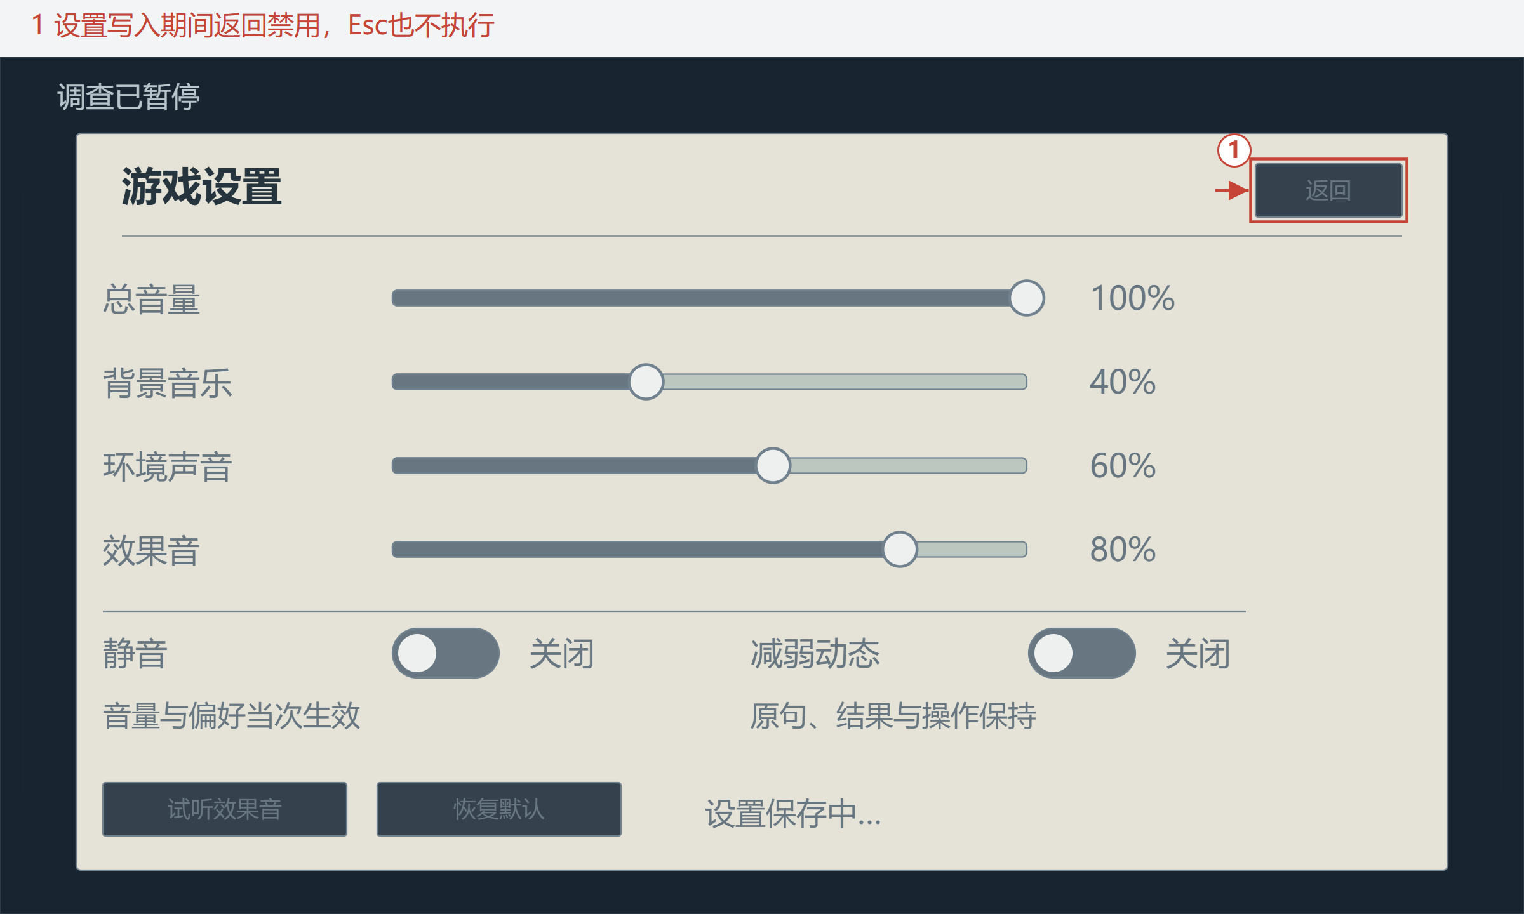
图 9 当前值已生效，写入期间控件与返回禁用。1：写入中【返回】禁用。
处理期间，四项数值与两个开关保持可见，调整、试听、恢复默认、重试和返回全部禁用；重复提交、点击与Esc不响应、不排队，处理结束后才重新开放。启动读取的入口与组件状态另见2.4。保存成功清除未保存标记和错误；失败保留当前值与旧文件，并显示未保存、原因和重试，见7.1。

4. 静音与试听

4.1 静音开关
设置可操作时，点击静音立即关闭全部声音输出，并提交保存，写入锁见3.1。下图为背景音乐40%、保存已结束的状态：
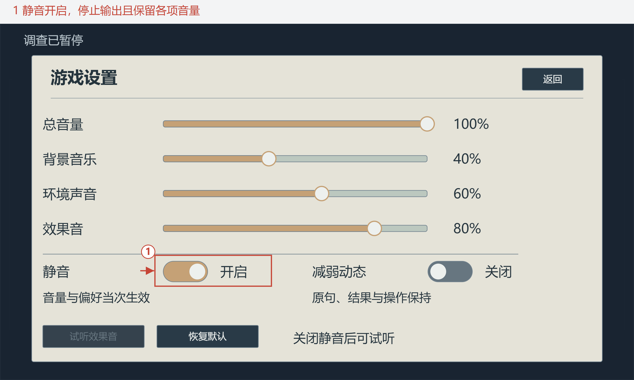
图 10 静音开启，原音量值保留且试听禁用。1：静音开启，四项音量值保持。
静音时四项音量值保持，仍可调整；关闭静音按当前音量恢复输出，过去声音不补播。试听条件统一见4.2，mute初值为false，取同一default配置。
推荐配置
配置来源：游戏设置系统配置表.xlsx“设置初值”（字段节选）。
总控ID | 静音初值
id | mute
string | bool
c | c
default | false

4.2 试听与零音量
【试听效果音】只在设置已就绪且可操作、静音关闭、总音量与效果音均大于0、试听UI素材已就绪时可用。点击播放一次，新点击替换前次试听，离开设置停止。写入处理沿3.1；禁用点击不接受，也不播放成功声。
设置可操作时，静音、零音量或资源缺项只禁用试听，其余设置仍可调整。多个原因同时成立时，按静音→总音量0→效果音0→素材未就绪的顺序显示。条件恢复后还需玩家重新点击，旧操作不补播。
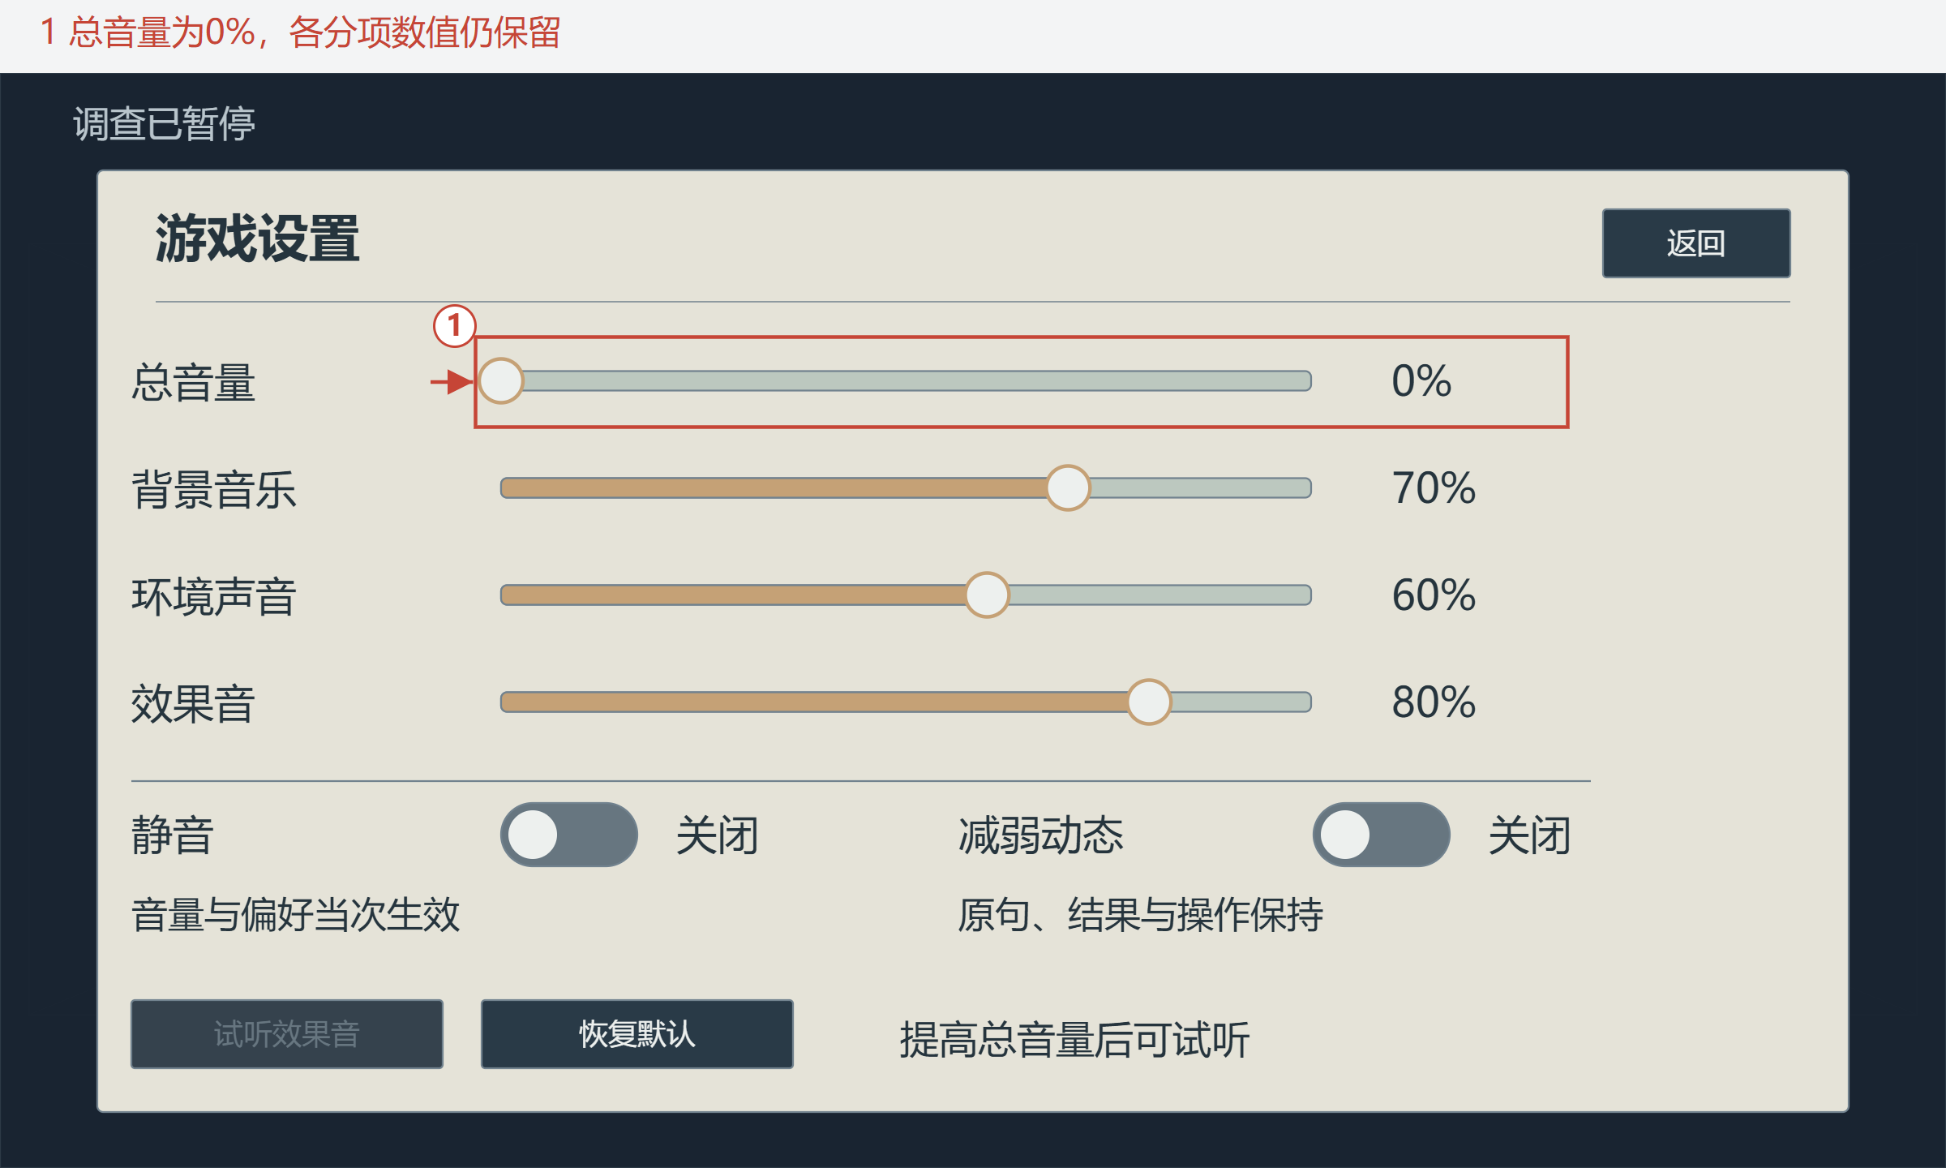
图 11 总音量0%，分项值保留，仅试听禁用。1：总音量已调为0%，其他分项数值保持。
图示静音仍关闭，背景音乐70%、环境60%、效果80%保持；总音量0使各分项输出为0。把总音量调回大于0后，仍按本节全部条件判断试听资格。
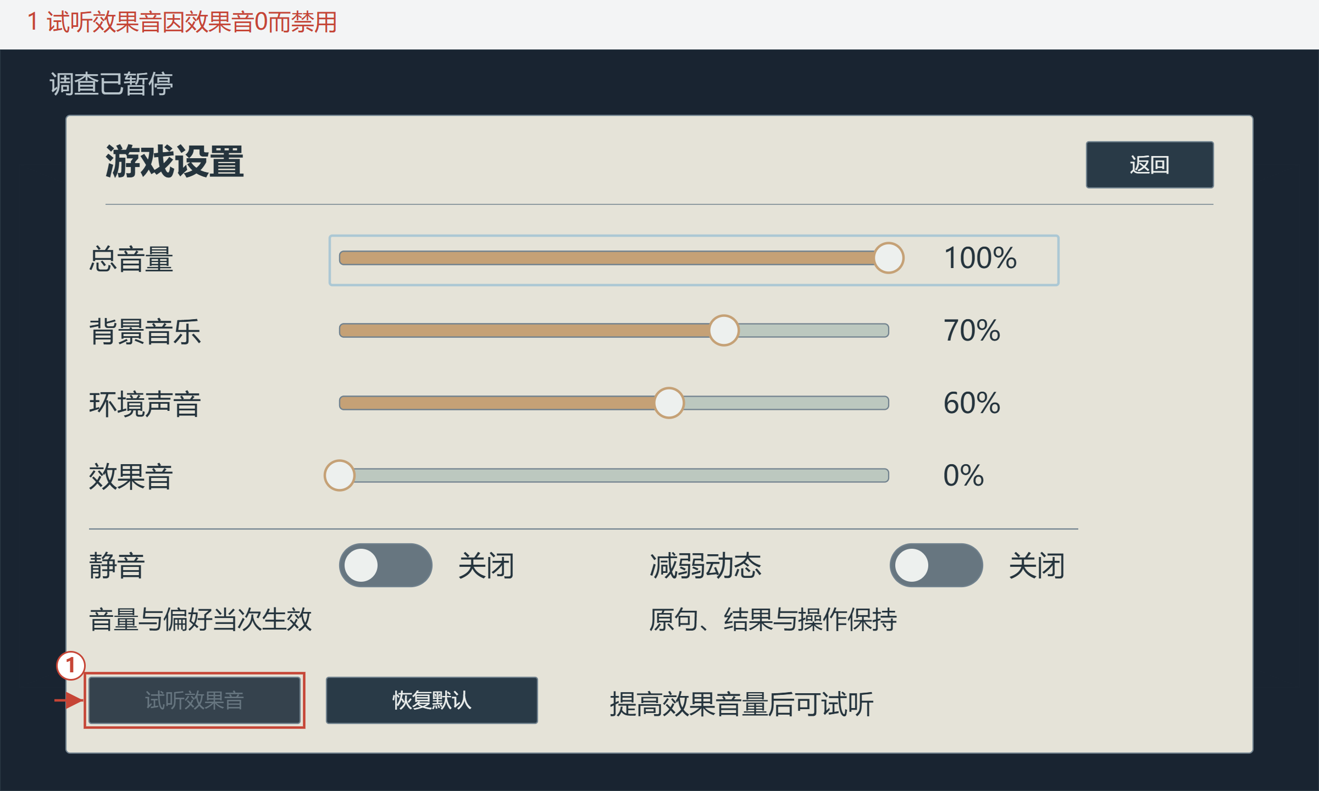
图 12 效果音0%，其他设置仍可操作。1：效果音为0，试听禁用。
本图总音量100%、背景音乐70%、环境60%，仅效果音由80%改为0。调回大于0后，仍按本节完整条件判断；效果音的通道对应见《声音播放系统策划案》。

4.3 试听素材未就绪
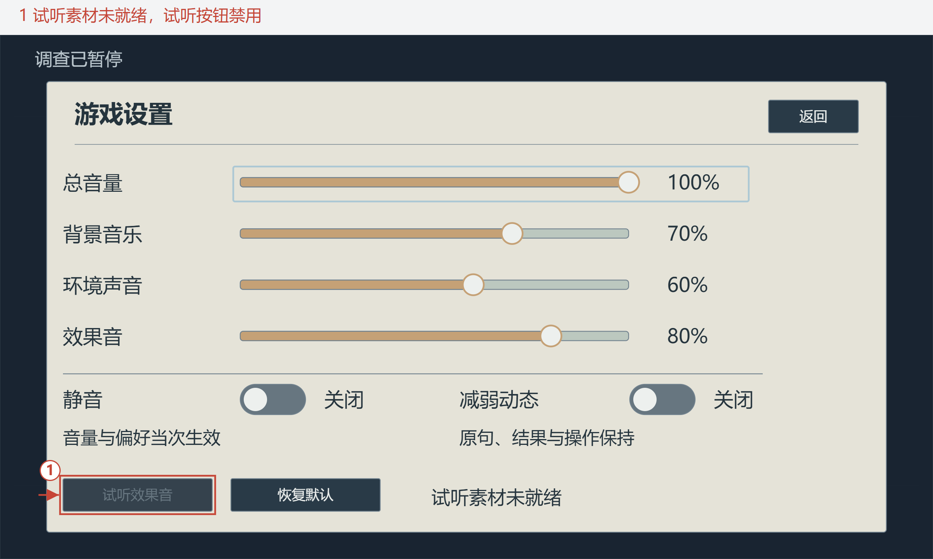
图 13 音量正常但素材未就绪，仅试听禁用。1：试听素材尚未就绪，显示当前禁用原因。
本图四项音量100／70／60／80、两个开关关闭，设置已就绪。资源就绪后按4.2重新判断，仍需新点击才试听。声音资源由声音册接入。

5. 减弱动态与原结果
设置可操作时，点击减弱动态立即生效并提交，写入锁见3.1。下图为背景音乐40%、保存已结束且减弱动态开启的状态：
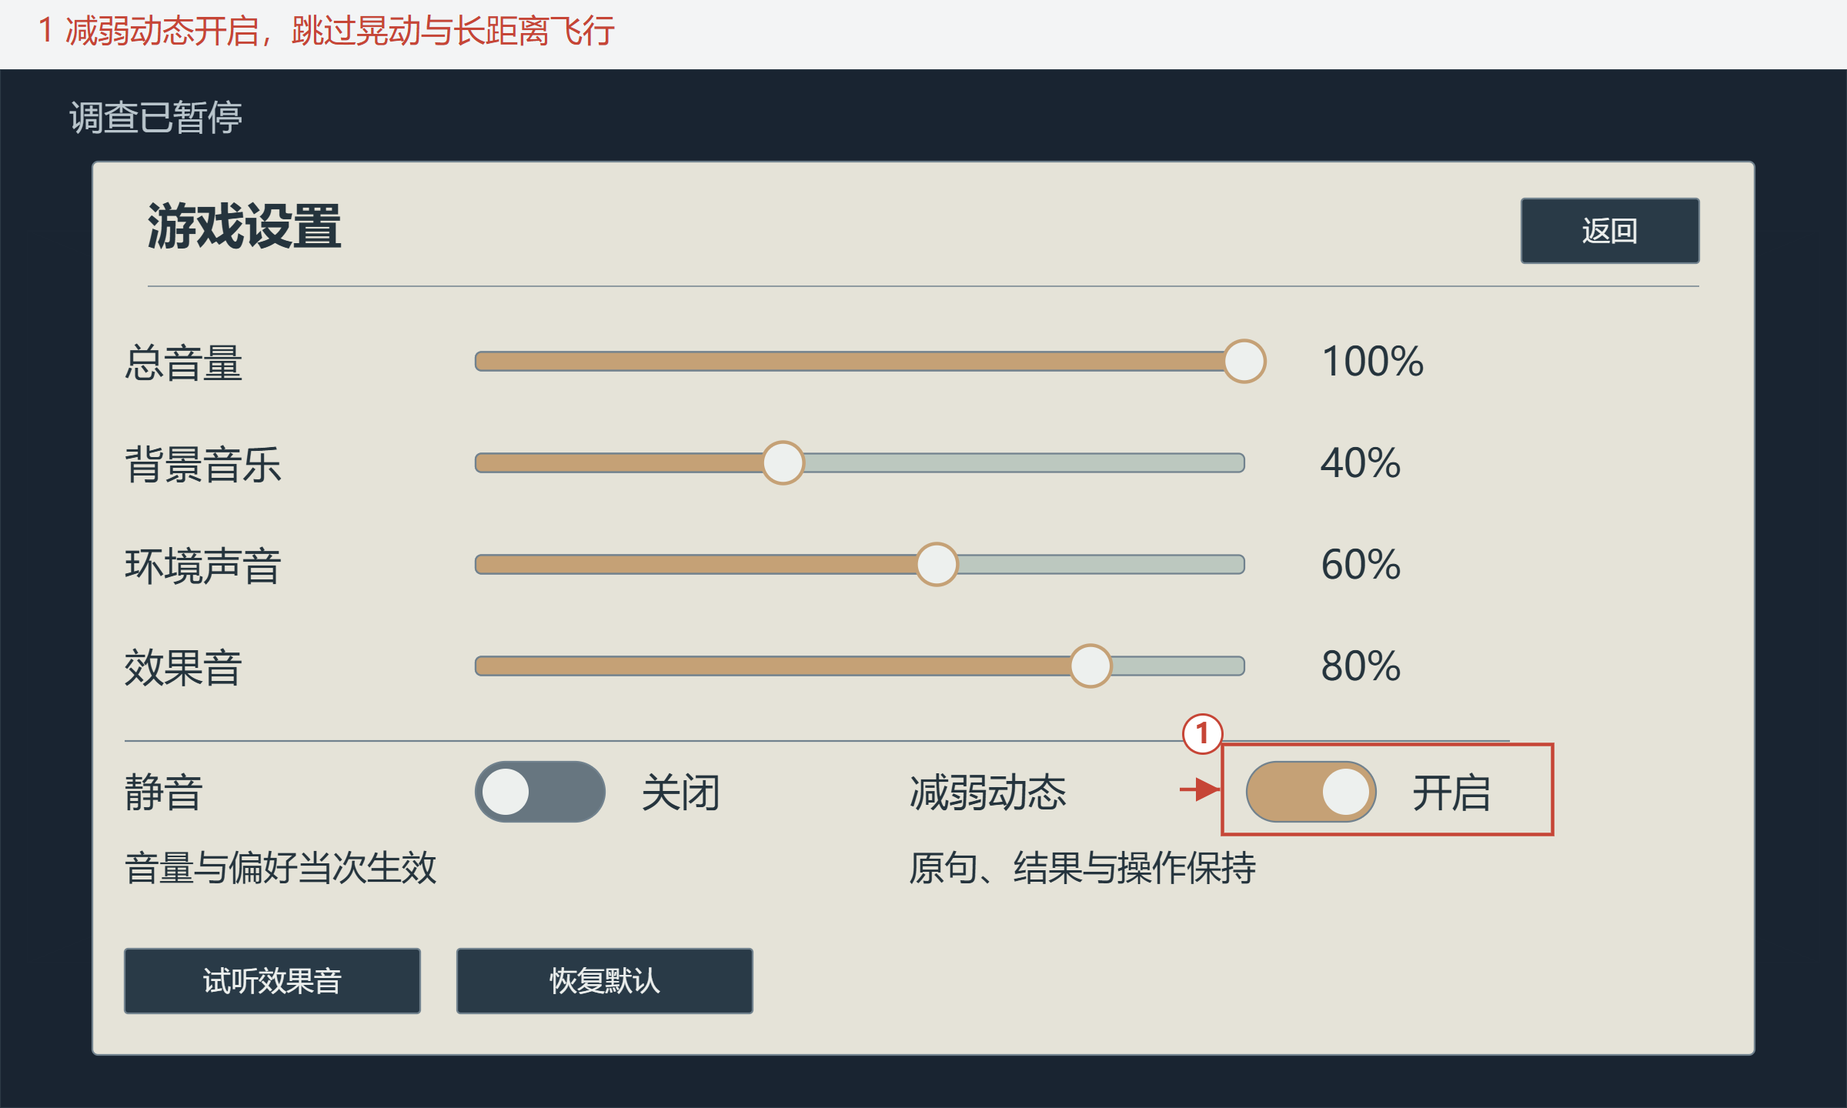
图 14 减弱动态开关处于开启状态。1：减弱动态开启，图示已结束保存。
开启后取消晃动、文字碎裂运动和长距离收卡飞行，保留静态原句定位、更正、完整推论及已入库状态。已经完成结果提交、且正常可暂停的表现，直接显示核心的稳定结束画面；继续与收下仍按原结果开放。减弱动态不跳过不可中断的判定或整批提交，也不推进节点与故事时间。待收结果如下图所示：
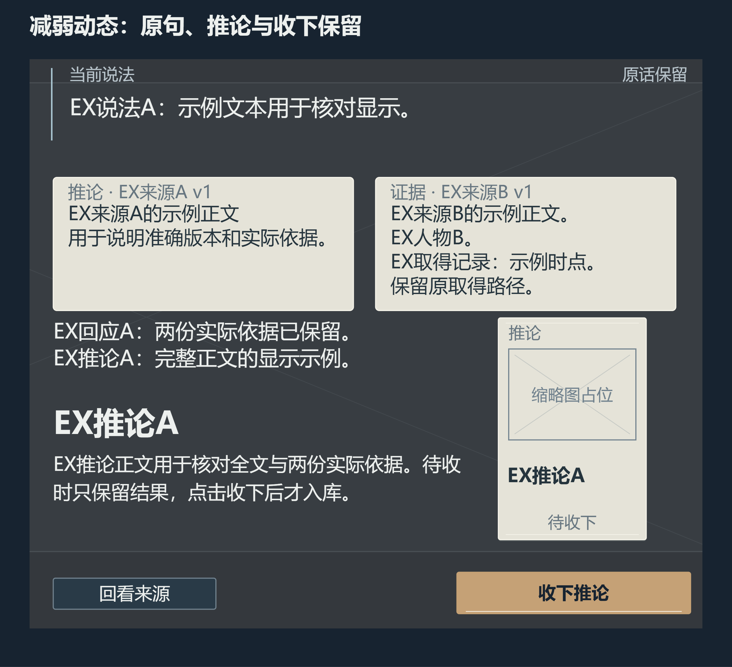
图 15 减弱动态后保留完整推论与收下按钮
待收推论仍需玩家点击收下，收下后仍需按核心规则继续。减弱动态只改变表现，调查结果、材料和推进规则保持。猫回应显示静态帧，正常可暂停时仍可调整设置，返回与暂停见入口册。关闭减弱动态后，后续表现恢复正常，已结束演出不重播。reduce_motion初值为false，配置取自《游戏设置系统配置表》“设置初值”的初值记录（id=default）。
推荐配置
配置来源：游戏设置系统配置表.xlsx“设置初值”（字段节选）。
总控ID | 减弱动态初值
id | reduce_motion
string | bool
c | c
default | false

6. 恢复默认确认与结果
设置可操作时，点击【恢复默认】打开确认，列出100、70、60、80及静音、减弱动态关闭。下图为尚未确认的状态：
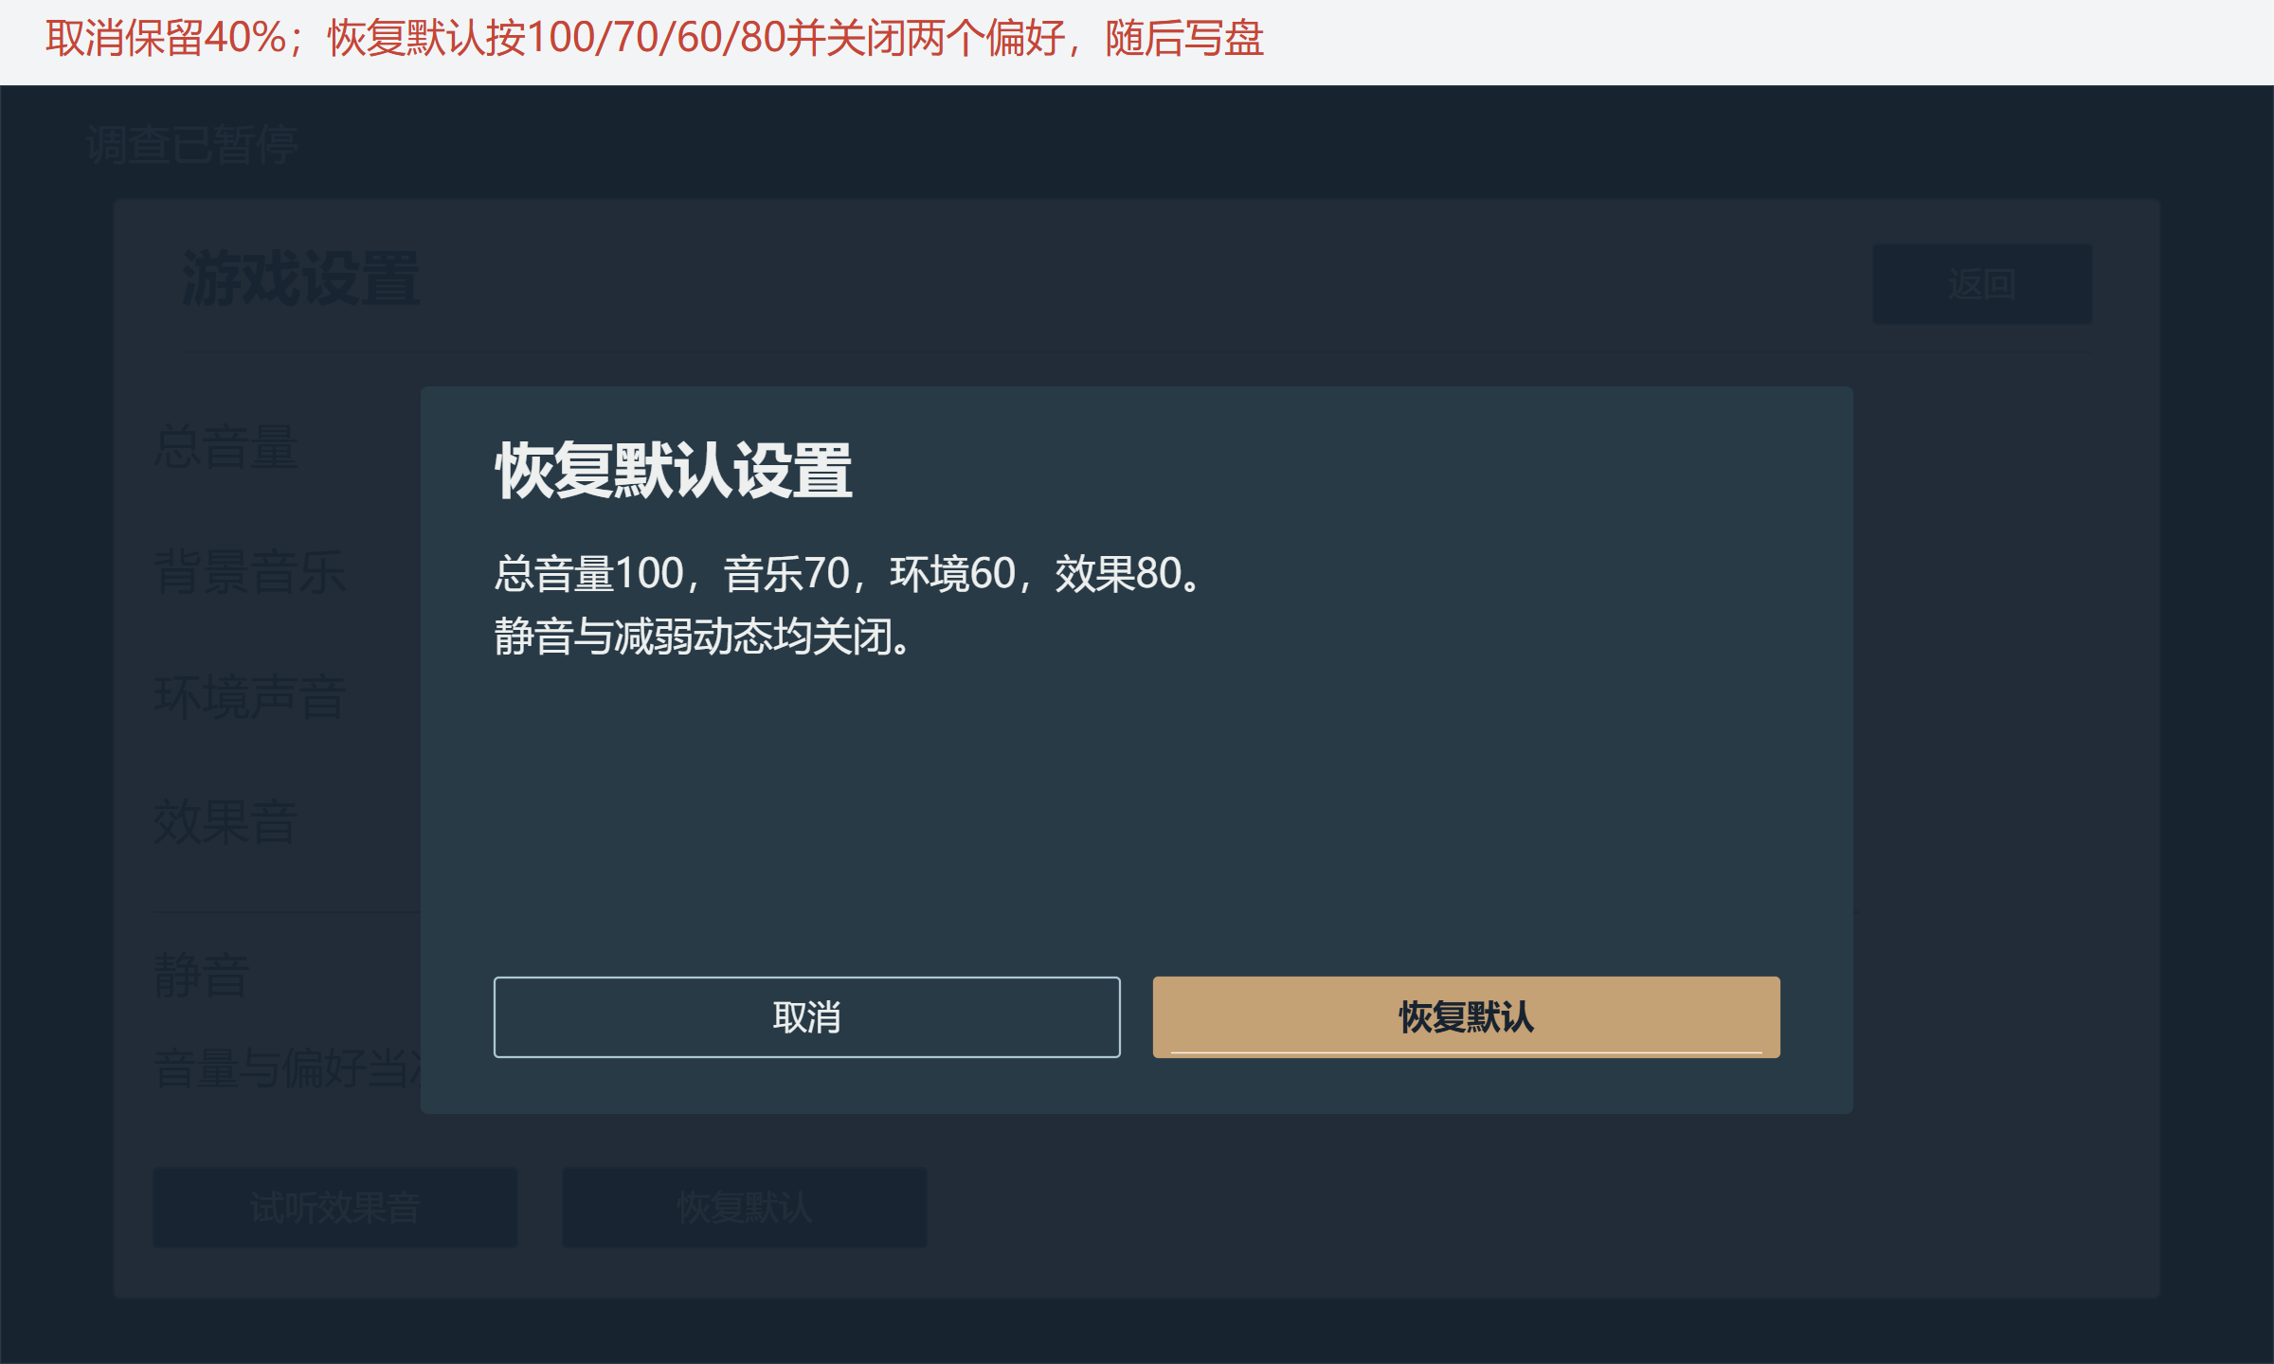
图 16 恢复默认前确认四项音量与两个开关
确认只接受一次，六项设置一起恢复并立即生效，再整体写入独立设置文件，处理锁与结束反馈见3.1。成功后显示初值；失败时初值继续生效，旧文件保留，仍可调整或重试。
点击取消后，六项当前值不变，例如背景音乐40%仍保持40%。确认框、取消与焦点规则见《游戏初始化与开始系统策划案》“共用确认组件”“输入层级与焦点”。恢复默认只处理六项玩家偏好，手动存档、调查进度和volume_step配置保持。

7. 写入失败与重入

7.1 保存失败与重试
以背景音乐从70%调到40%为例，松开滑块后因磁盘空间不足写入失败。当前40%已经生效，旧设置文件保留，页面显示未保存、具体原因和【重试】：
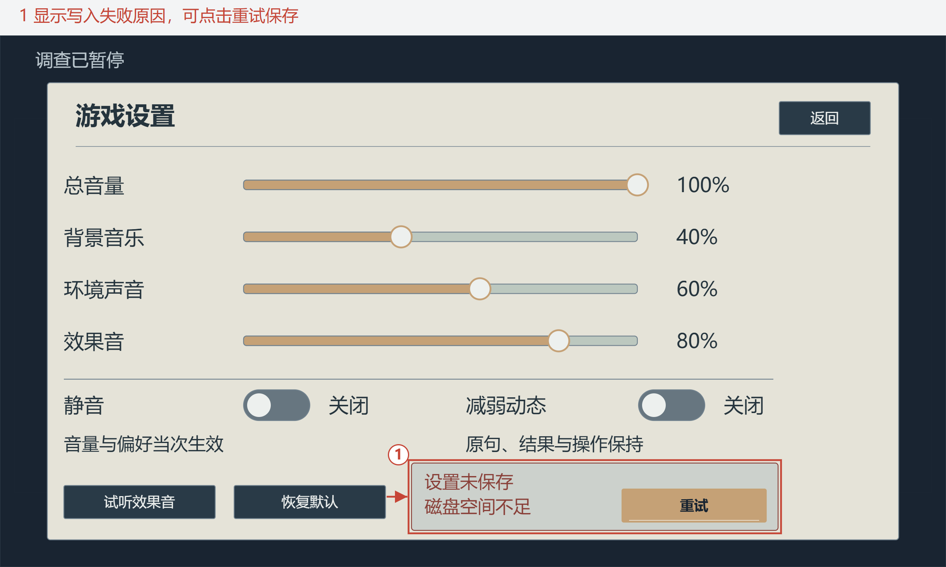
图 17 背景音乐40%已生效，设置文件写入失败。1：当前40%保持，未保存与错误区独立显示。
四项音量与两个开关继续使用当前值，不显示保存成功；错误区显示未保存、实际原因与重试：
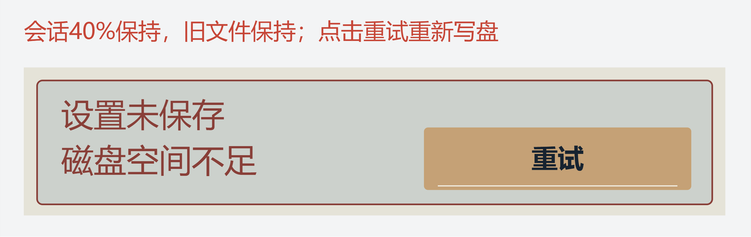
图 18 设置未保存、具体原因与重试入口
【重试】保存当前全部六项设置，处理锁见3.1，成功后清除错误。磁盘空间不足或权限不足的写入失败均保留当前值与旧文件，玩家也可继续调整或返回。同次重开仍显示当前值、未保存与失败提示，见7.2。共用【重试】引用初始化表同一文字。

7.2 设置文件读取失败
启动时，无设置文件则使用默认值；文件损坏或版本不支持时，先提示读取失败，再建立默认设置。图示流程使用100／70／60／80与静音、减弱动态均false，初始化完成后才开放入口：
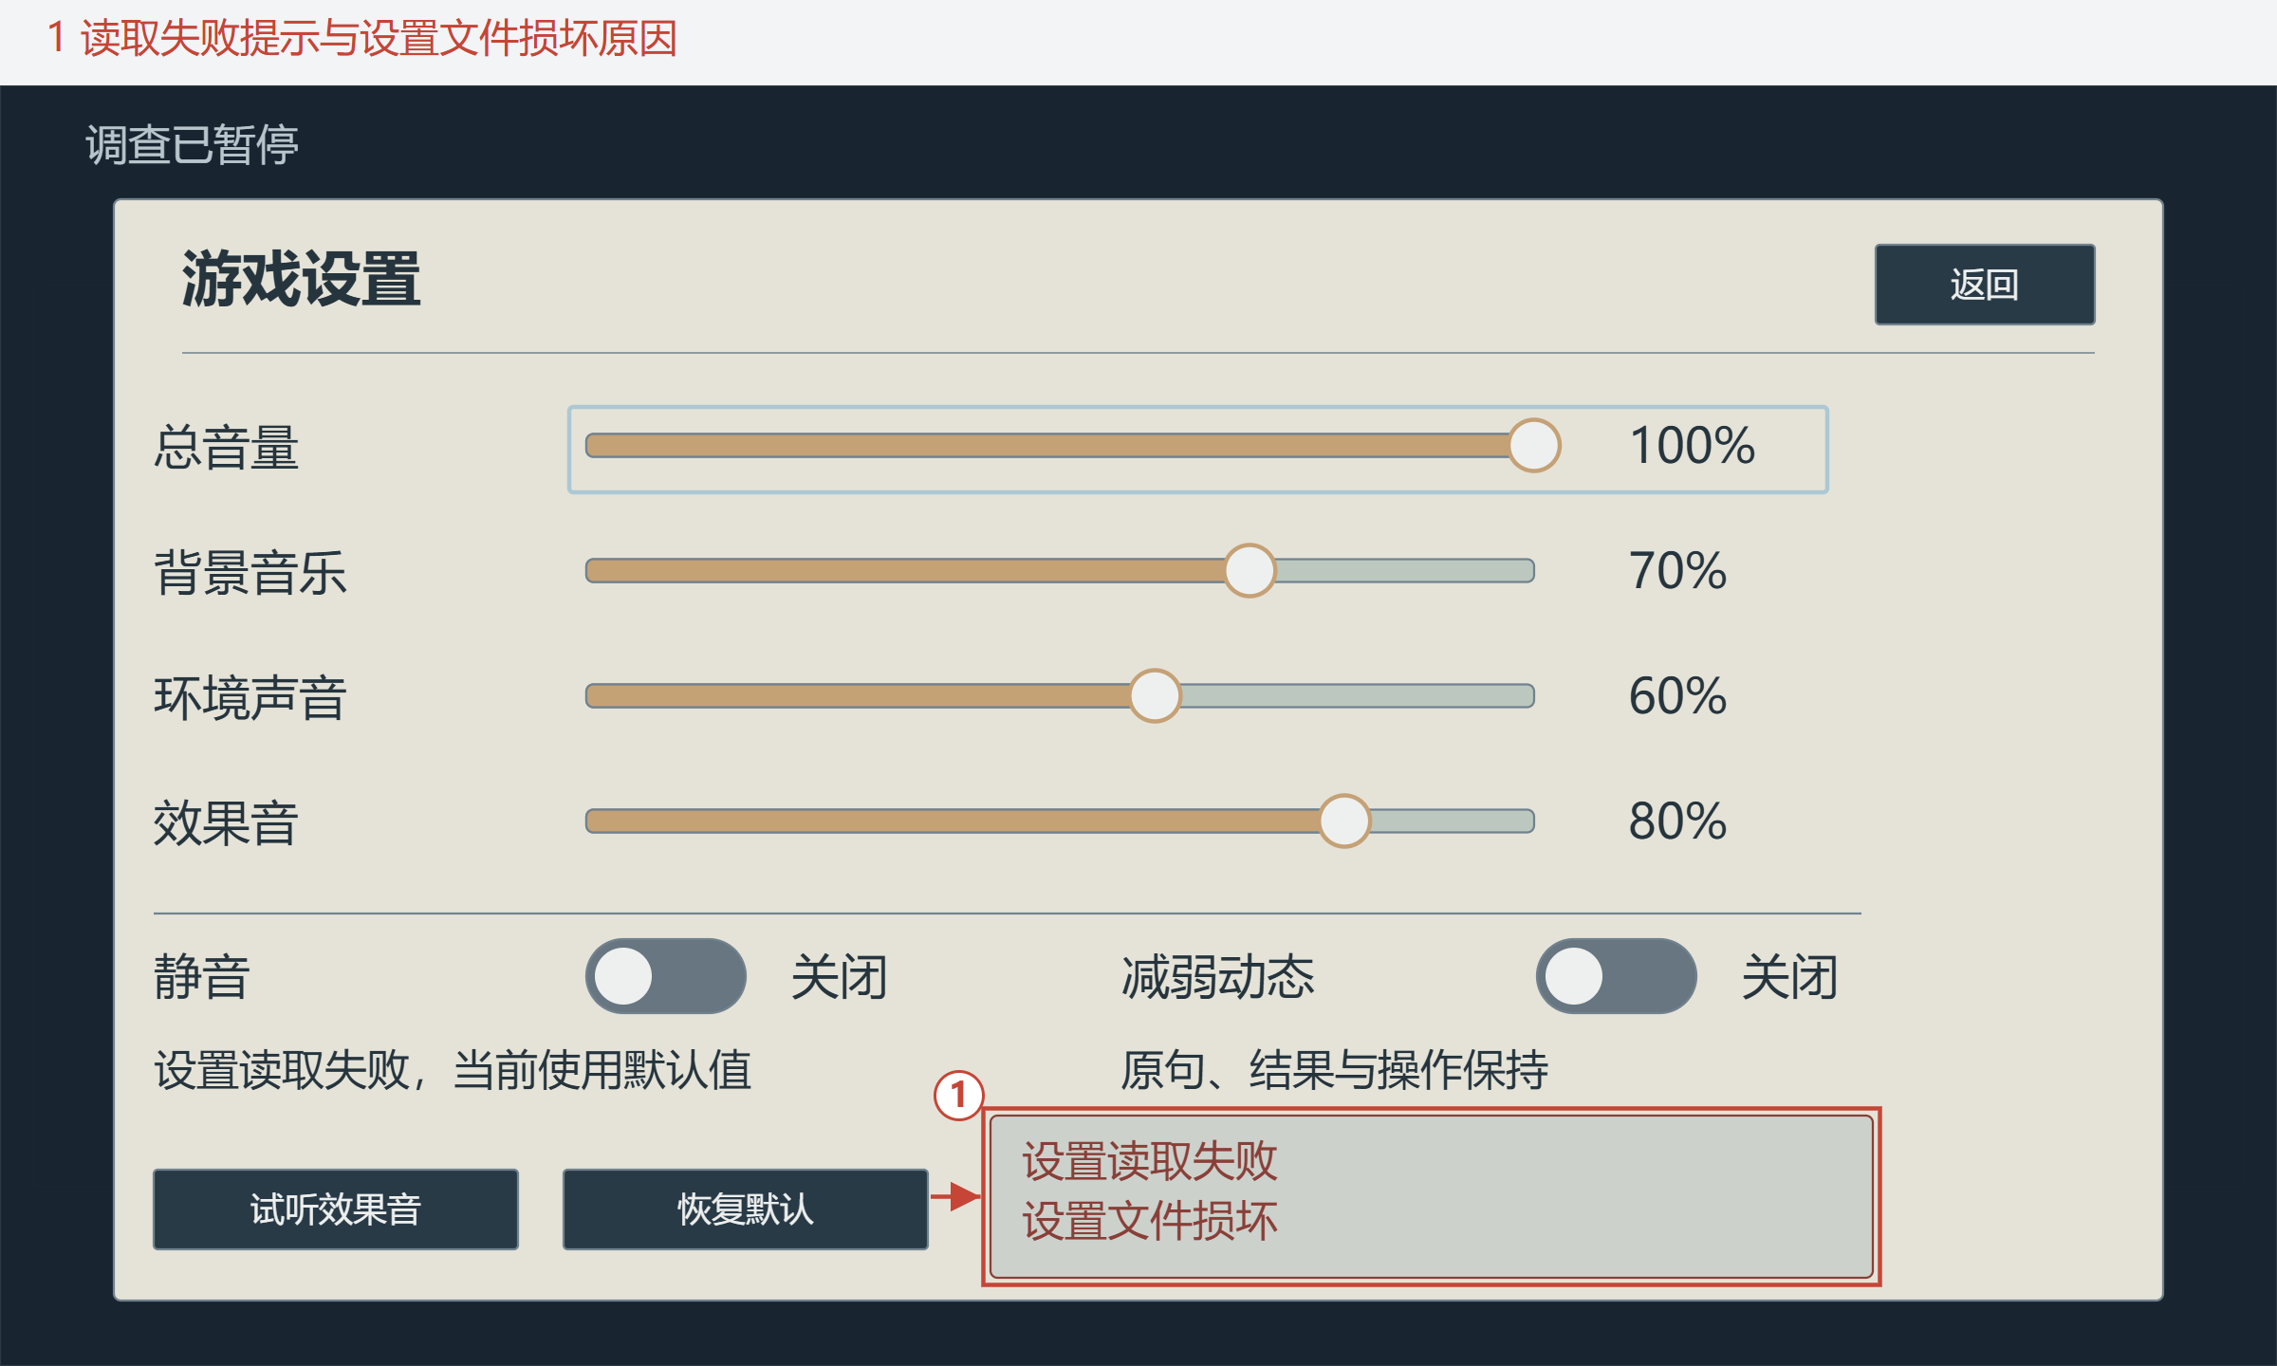
图 19 启动读取失败后提示原因，建立默认设置并开放入口。1：失败原因保持；原文件保留到玩家重新提交，进入后可调整。
再次进入方式 | 显示与读取 | 失败与文件处理
同次运行中关闭后重开 | 直接显示当前六项值，不重读旧文件 | 未保存和失败提示保留；读取失败建立的默认值及之后调整均保持。
重新启动 | 再次读取最后成功保存的设置文件 | 无文件建立默认值；损坏或版本不支持按本节提示后建立默认值。

读取失败提示和原文件保留到重新提交；恢复默认或后续调整按3.1提交。独立设置文件的字段及首版格式见配套《游戏设置系统》配置使用说明，运行状态汇总见9.2。

8. 关闭设置与来源返回
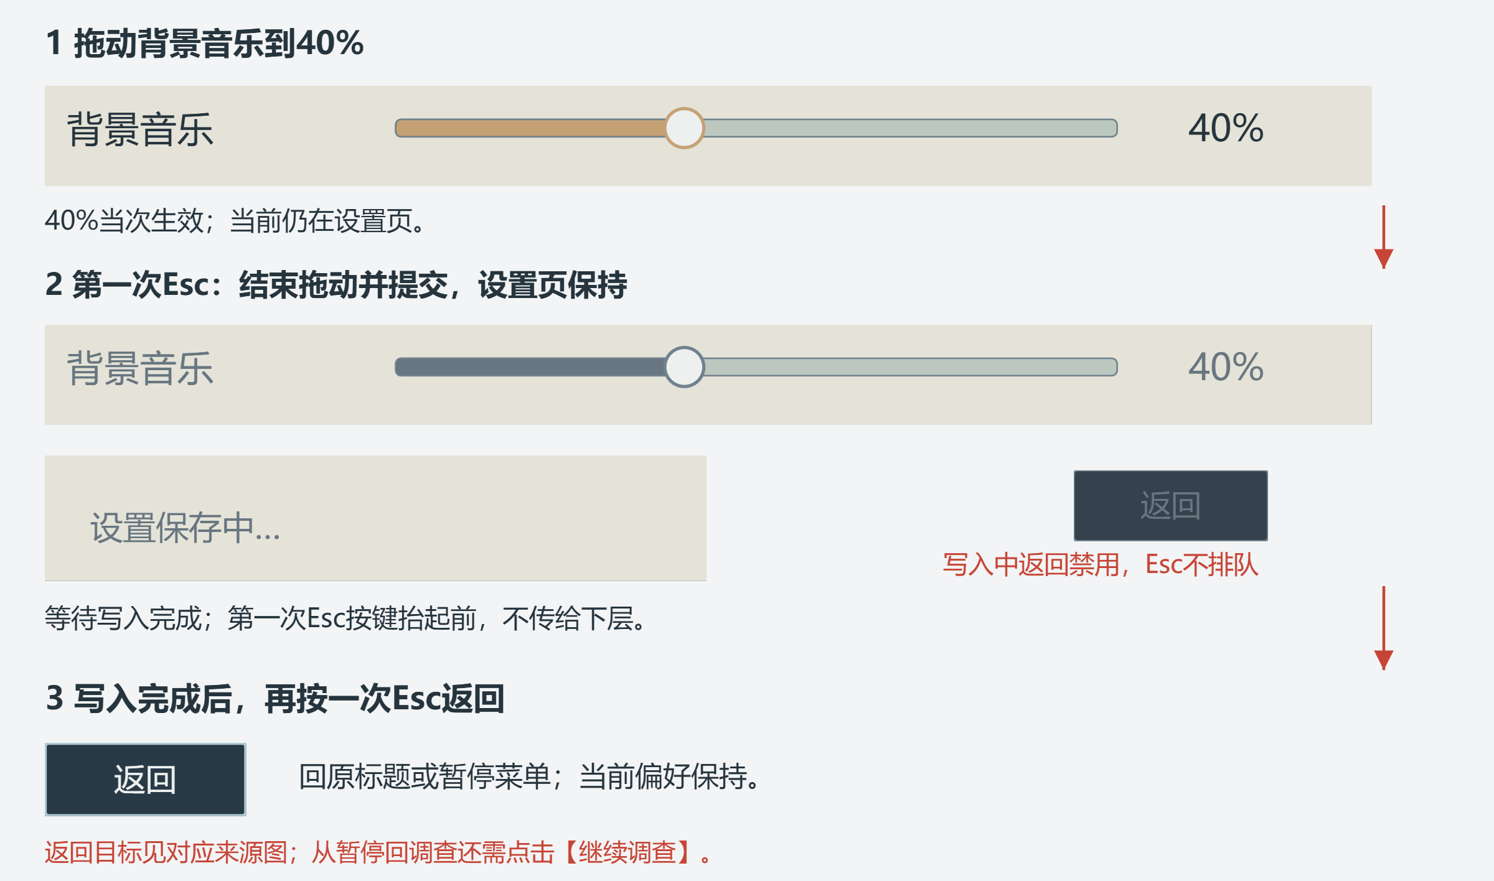
图 20 拖动中Esc先提交，写入完成后再次Esc才返回
拖动时失焦，结束拖动并提交一次当前可见整数值，设置页保持；已开始的写入或恢复默认继续处理，不额外提交。启动读取也继续完成初始化。回窗等待玩家操作，拖动不自动重启，声音按声音册冻结与恢复。
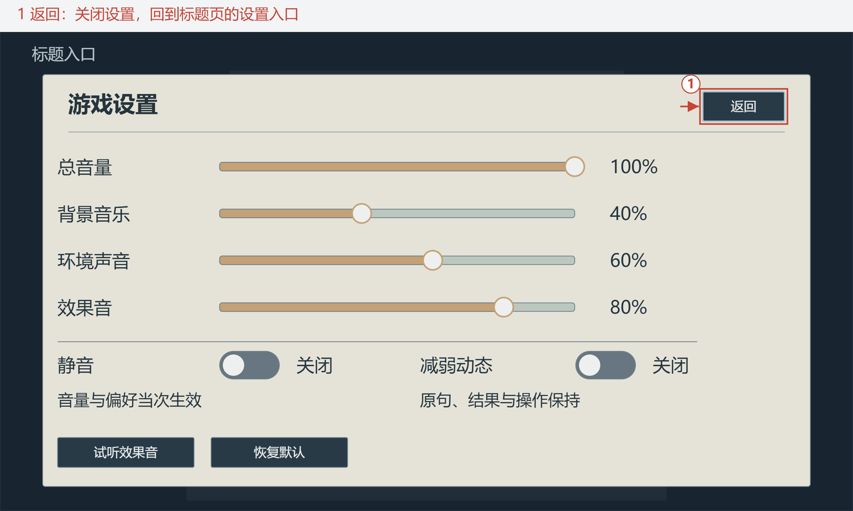
图 21 关闭设置返回原标题的设置入口。1：普通Esc或返回回标题页【游戏设置】，当前偏好保持。
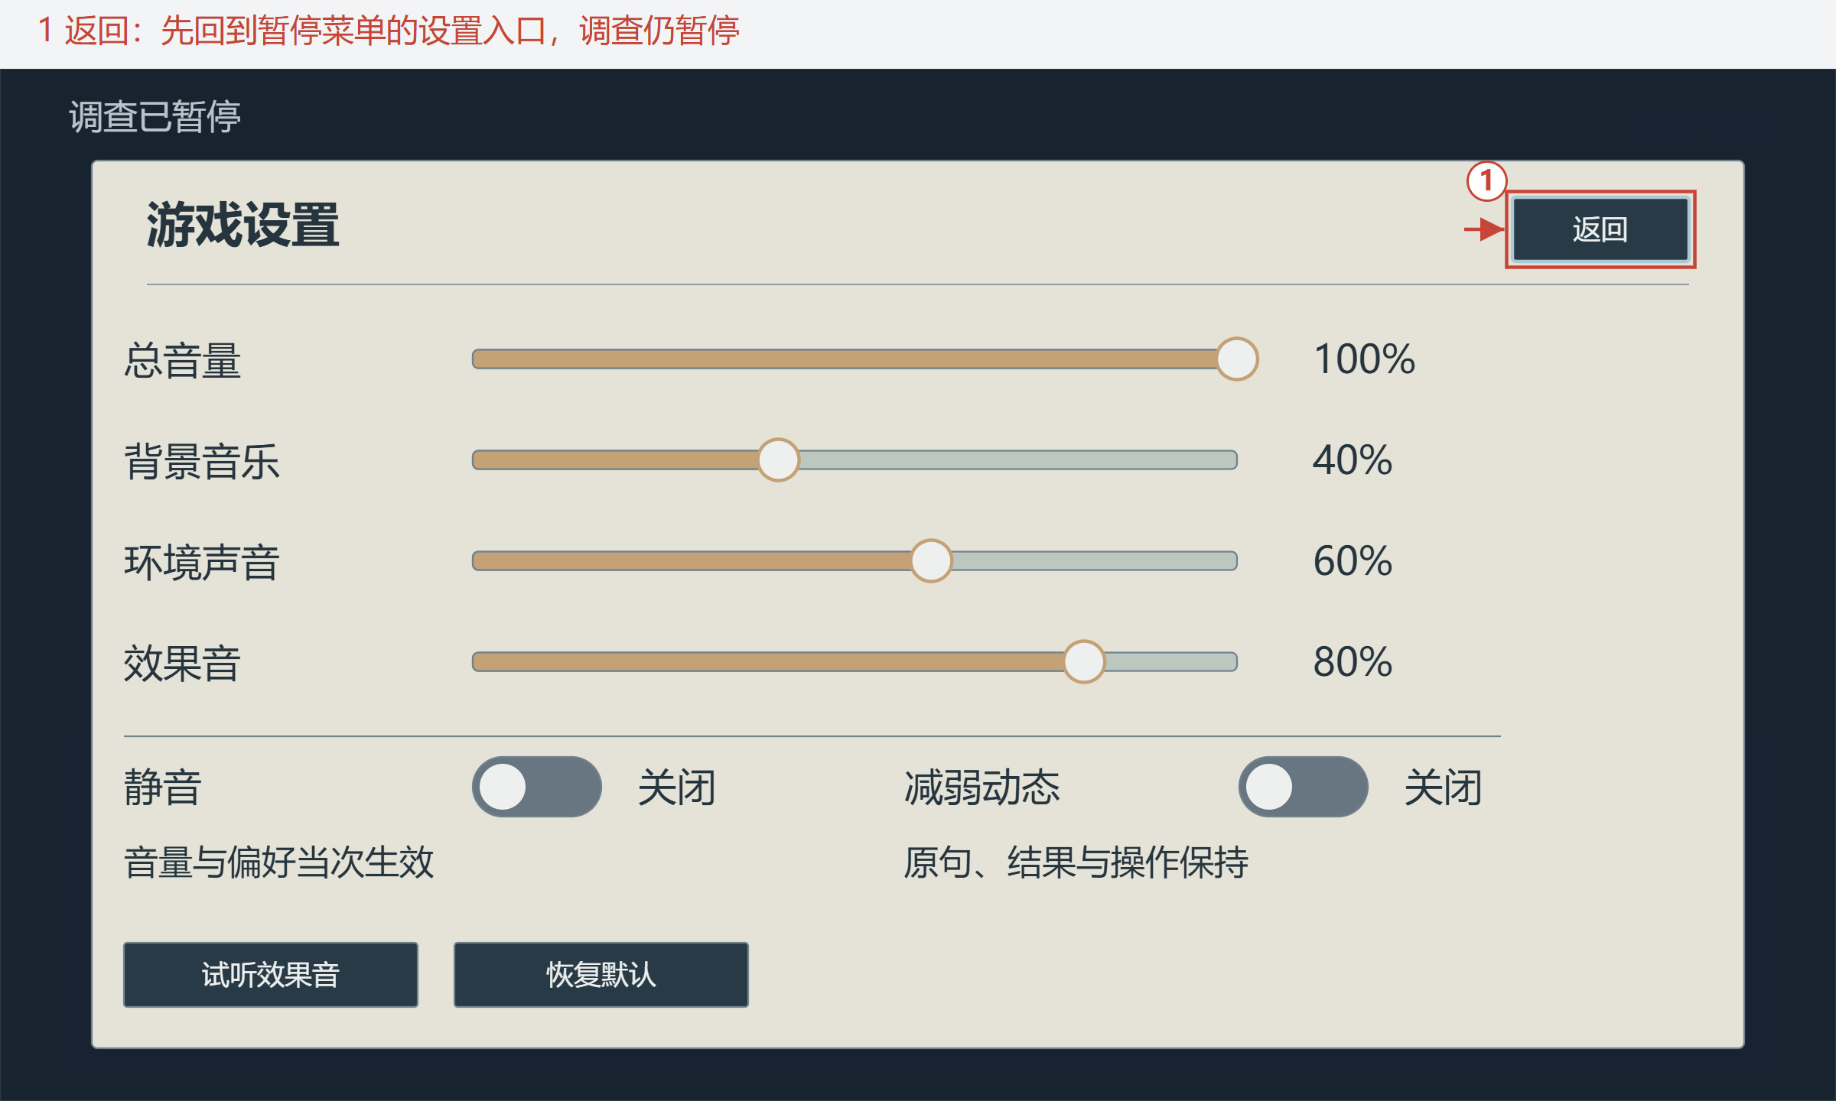
图 22 关闭设置先回原暂停菜单。1：普通Esc或返回回暂停菜单【游戏设置】，下层仍暂停。
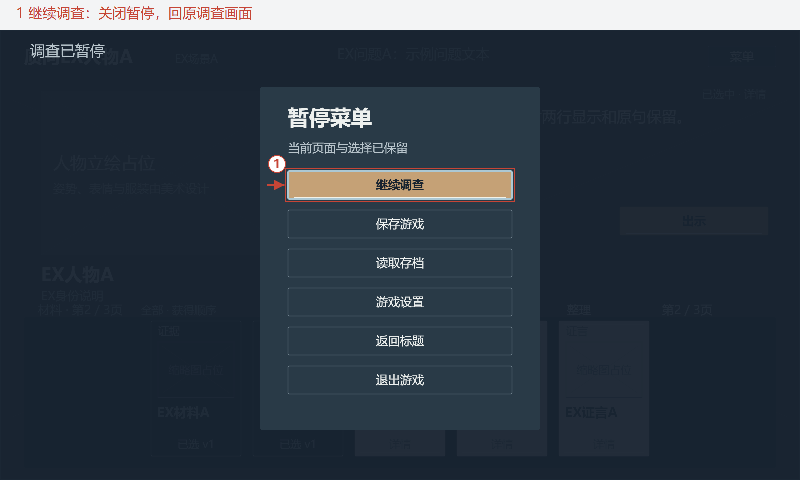
图 23 暂停菜单中的继续调查恢复原页面。1：继续调查关闭暂停菜单，恢复原问题、说法、两槽及位置。
正常离开设置时停止试听。拖动中的Esc步骤、标题与暂停来源的返回已由本节原图说明；确认取消与逐层焦点沿《游戏初始化与开始系统策划案》7.1“共用确认组件”、7.2“输入层级与焦点”。

9. 前后端状态汇总
开始新游戏、读取旧调查档或返回标题时，当前设置保持。调查数据怎样保存和恢复，见《存读档系统策划案》。前端显示与系统处理分别汇总如下：

9.1 前端状态表
界面 | 状态 | 进入条件 | 前端表现 | 刷新与位置
设置主界面 | 启动读取中 | 首次启动读取设置 | 数值与开关占位，显示读取中；控件、返回及重复提交禁用 | 初始化完成后开放入口；输入不补做
设置主界面 | 可操作 | 初始化完成，无设置处理锁 | 四项整数值、两个开关当前值；试听另检查声音与资源条件 | 首次聚焦总音量；重开保持当前值
试听按钮 | 静音或零音量 | 静音开启、总音量0或效果音0 | 各音量值保留；试听置灰并说明原因，其余可调 | 原因顺序见4.2；提交处理沿3.1
试听按钮 | 资源未就绪 | 设置可操作，试听素材未就绪 | 试听置灰并显示原因，其余设置可调 | 恢复条件与新点击要求见4.2；旧操作不补播
默认确认框 | 未提交 | 点击恢复默认 | 列明100/70/60/80及两个开关关闭；确认一次或取消 | 取消保持当前值；返回与焦点按共用确认规则处理
设置主界面 | 写入或恢复默认中 | 调整、重试或默认确认已提交 | 当前值已生效；处理锁、输入及结束反馈沿3.1 | 本次处理结束后开放，见3.1
设置反馈区 | 写入失败 | 普通调整或恢复默认写入失败 | 当前设置保留；显示未保存、具体原因和重试，其余可调 | 重开保留数值与提示；成功保存后清除错误
设置主界面 | 读取失败后已建立默认值 | 启动文件损坏或版本不支持 | 显示原因及100/70/60/80，两个开关关闭；进入后可调 | 初始化完成后开放入口；提示和原文件保留到重新提交
设置主界面 | 拖动中Esc或失焦 | 拖动时按Esc或离开窗口 | 结束拖动并提交可见整数值；设置页保持，写入中禁用操作 | 同次Esc不穿透；回窗等玩家操作，拖动不自动重启
设置主界面 | 重入或重启 | 关闭重开或重新启动 | 重开保留六项当前值及未保存、失败提示；重启读最后成功保存的值 | 重开不读旧文件；重启初始化完成后开放，与调查存档分别判断

9.2 后端状态表
对象 | 触发 | 系统判定 | 处理结果 | 失败处理
设置文件 | 每次启动读取一次 | 区分有效、无文件、损坏与版本不支持 | 有效文件建立六项当前值；无文件用默认值；初始化完成后开放入口 | 读取失败先提示，再建立默认值；原文件保留到重新提交
当前设置与写入 | 调音、切换开关或重试 | 初始化完成，无设置处理锁；音量整数0—100，键盘步长取配置 | 立即生效；调整结束或切换开关时保存六项，字段见配置说明 | 处理锁沿3.1；失败保留当前值与旧文件，可重试；成功清除错误
静音与通道 | 切换静音或改变音量 | 总音量影响全部通道；分项通道对应见第3节 | 静音关闭全部声音输出，数值保持；关闭后按当前音量恢复 | 过去声音不补播；资源与声音事件按《声音播放系统策划案》处理
效果音试听 | 点击试听效果音 | 完整条件与禁用原因顺序见4.2 | 播放一次，替换前次；离开设置停止 | 不接受禁用点击；恢复后新点击才试听，见4.2
减弱动态 | 切换减弱动态 | 已完成结果提交、正常可暂停；不跳过判定或整批提交 | 显示稳定结果，取消晃动、碎裂与长距离飞行；原句、推论和操作保留，猫回应用静态帧 | 不推进节点或故事时间；仍需收下及继续；关闭后恢复后续表现，已结束演出不重播
默认设置 | 确认恢复默认 | 设置可操作，确认只接受一次 | 六项一起恢复、生效并写入；volume_step、手动存档及调查进度保持 | 处理锁沿3.1；失败后初值继续生效，旧文件保留，可调整或重试
拖动与处理 | Esc或窗口失焦 | 正在拖动，或读取、写入、恢复默认处理中 | 拖动结束并提交可见整数值，设置页保持；已开始的处理继续完成 | 同次Esc不穿透；不额外提交、返回或排队；声音按声音册冻结，回窗等待操作
独立玩家偏好 | 新游戏  读调查档  返回标题  重开  重启 | 与调查存档分别处理；键盘步长仍取配置 | 新游戏、读档及返回标题保持当前值；重开保留失败提示；重启读最后成功保存的文件一次 | 调查存档不覆盖设置；启动读取失败按本表“设置文件”处理

三、资源汇总
序号 | 需求 | 类型 | 数量 | 说明 | 参考对象
01 | 游戏设置主界面 | UI | 1页 | 四滑杆、两开关、试听／默认／返回，以及状态和错误显示区域；按钮与确认框复用入口册的共用组件。 | 本册2.2、第4—7节；游戏初始化与开始系统策划案7.1、7.3
02 | 设置界面文案 | 文案 | 1批 | 标签、状态、说明、禁用原因、读写及失败提示；共用文字复用登记。 | 本册2.2、7.1；初始化配置表“功能文字”

